**TRƯỜNG ĐẠI HỌC SÀI GÒN**

**KHOA CÔNG NGHỆ THÔNG TIN**



**ĐỒ ÁN XÂY DỰNG MÔ HÌNH PHÂN LỚP**

**ĐỀ TÀI: XÂY DỰNG HỆ THỐNG BÁN PHỤ KIỆN, TRANG SỨC**

**Thành viên nhóm**

**Phạm Thị Ngọc Trâm 3119410448**

**Nguyễn Thị Tuyết 3119410483**

**Thái Huỳnh Như Ý 3119410508**

**Đoàn Ngọc Khánh Linh 3119410225**

**GIÁO VIÊN HƯỚNG DẪN: GV Mai Văn Phương Vũ**

**TP. HỒ CHÍ MINH, THÁNG 12 N**Ă**M 2022**

# LỜI NÓI ĐẦU

Những năm gần đây, vai trò của các hệ thống thông tin trong doanh nghiệp đã ngày càng lớn mạnh. Hệ thống thông tin đã trở thành vai trò chiến lược trong doanh nghiệp. Hiện nay việc ứng dụng công nghệ thông tin trong doanh nghiệp đang trở thành trào lưu và giúp các doanh nghiệp phát triển mạnh, tiết kiệm thời gian, chi phí trong việc quản lý, kinh doanh, sản xuất,…

Chính vì hiểu được các nhu cầu của doanh nghiệp và để tiếp cận, đóng góp một phần nhỏ vào một hệ thống thông tin, chúng em đã thiết kế thử nghiệm “WEBSITE HỆ THỐNG BÁN TRANG SỨC”, qua đó có thể giúp chúng em tìm hiểu được một hệ thống trong doanh nghiệp cần gì, nhu cầu của những người sử dụng hệ thống là gì.

# LỜI CẢM ƠN

Chúng em xin chân thành gửi lời cảm ơn đến tập thể quý Thầy Cô trong khoa Công nghệ Trường Đại Học Sài Gòn đã giúp cho chúng em có những kiến thức cơ bản làm nền tảng để thực hiện đề tài này. Đặc biệt, chúng em xin gửi lời cảm ơn và lòng biết ơn sâu sắc nhất tới thầy Mai Văn Phương Vỹ, giảng viên môn Xây dựng mô hình phân lớp. Thầy đã trực tiếp hướng dẫn tận tình, sửa chữa và đóng góp nhiều ý kiến quý báu giúp nhóm chúng em hoàn thành tốt báo cáo môn học của mình. Trong thời gian một học kỳ thực hiện đề tài, nhóm chúng em đã vận dụng những kiến thức nền tảng đã được tích lũy đồng thời kết hợp với việc học hỏi và nghiên cứu những kiến thức mới. Từ đó nhóm đã vận dụng tối đa những gì đã thu thập được để hoàn tất một báo cáo đồ án tốt nhất. Tuy nhiên, trong quá trình thực hiện, nhóm chúng em không tránh khỏi những thiếu sót. Chính vì vậy, nhóm chúng em rất mong muốn nhận được những sự góp ý từ phía Thầy, nhằm hoàn thiện những kiến thức để nhóm chúng em có thể học tập thêm và đó cũng là hành trang tốt nhất để chúng em thực hiện tiếp các đề tài khác trong tương lai. Nhóm chúng em xin chân thành cảm ơn các quý Thầy Cô!

# NHẬN XÉT CỦA GIẢNG VIÊN

**MỤC LỤC**

LỜI NÓI ĐẦU 1

LỜI CẢM ƠN 1

NHẬN XÉT CỦA GIẢNG VIÊN 1

PHẦN 1: MÔ TẢ NHIỆM VỤ CỦA TỪNG THÀNH VIÊN NHÓM 1

PHẦN 2: PHÂN TÍCH HỆ THỐNG THÔNG TIN CỦA DOANH NGHIỆP 3

**2.1** **MÔ TẢ HOẠT ĐỘNG CỦA HỆ THỐNG THÔNG TIN DOANH NGHIỆP** 3

**2.1.1** **Nhập Hàng** 3

**2.1.2** **Xuất/Bán Hàng** 3

2.1.3 Mua Hàng 4

**2.2** **SƠ ĐỒ HỆ THỐNG THÔNG TIN DOANH NGHIỆP** 4

**2.2.1** **Sơ Đồ Chức Năng (BFD)** 4

**2.2.2** **Sơ Đồ Ngữ Cảnh** 5

**2.2.3** **Sơ Đồ Luồng Dữ Liệu Mức Đỉnh** 5

**2.2.4** **Sơ Đồ Luồng Dữ Liệu Mức Dưới Đỉnh** 6

PHẦN 3: THIẾT KẾ HỆ THỐNG THÔNG TIN 11

**3.1** **THIẾT KẾ CƠ SỞ DỮ LIỆU** 11

**3.1.1** **Lược Đồ Cơ Sở Dữ Liệu** 11

**3.1.2** **Bảng Mô Tả Các Bảng Và Thuộc Tính Các Bảng** 12

3.2. THIẾT KẾ GIAO DIỆN VÀ HƯỚNG DẪN SỬ DỤNG 22

PHẦN 4: PHÂN TẦNG, PHÂN LỚP, TÁI SỬ DỤNG CODE 48

PHẦN 5: CÀI ĐẶT VÀ BẢO TRÌ HỆ THỐNG THÔNG TIN, HƯỚNG DẪN SỬ DỤNG HỆ THỐNG 48

5.1 CÀI ĐẶT MÔI TRƯỜNG 48

5.2 CÀI DẶT WEBSITE 49

PHẦN 6: TỔNG KẾT 49

**6.1** **KẾT QUẢ THU ĐƯỢC** 49

**6.2** **HƯỚNG PHÁT TRIỂN TRONG TƯƠNG LAI** 50

# PHẦN 1: MÔ TẢ NHIỆM VỤ CỦA TỪNG THÀNH VIÊN NHÓM

|  |  |  |
| --- | --- | --- |
| **STT** | **TASK** | **Thực Hiện** |
|  |
| **I** |  |  |  |
|  | Xác định đề tài | all |  |
|  | Khảo sát yêu cầu | all |  |
|  | Thiết kế các sơ đồ cho hệ thống | all |  |
|  | Chọn template | all |  |
|  | Xây đựng cơ sở dữ liệu | all |  |
|  | Setup hệ thống | all |  |
| **II** | **Cài Đặt Giao Diện** |  |  |
| 1 | Tạo giao diện form đăng nhập, đăng ký | Linh |  |
| 2 | Tạo giao diện header, footer | Linh |  |
| 3 | Tạo giao diện trang chủ | Ý |  |
| 4 | Tạo giao diện trang sản phẩm | Ý |  |
| 5 | Tạo giao diện trang chi tiết sản phẩm | Ý |  |
| 6 | Tạo giao diện trang giới thiệu | Tuyết |  |
| 7 | Tạo giao diện trang giỏ hàng | Ý |  |
| 8 | Tạo giao diện trang đặt hàng | Ý |  |
| 9 | Tạo giao diện trang thông tin tài khoản | Tuyết |  |
| 10 | Tạo diao diện trang theo dõi đơn hàng | Tuyết |  |
| 11 | Tạo modal chi tiết đơn hàng | Tuyết |  |
| 12 | Tạo giao diện trang chủ admin | Trâm |  |
| 13 | Tạo giao diện các trang list | Trâm |  |
| 14 | Tạo giao diện các from create, update | Trâm |  |
| 15 | Tạo messeges dialog | Trâm |  |
| **III** | **Cài Đặt Chức Năng Admin** |  |  |
| 1 | Check dữ liệu login admin | Trâm |  |
| 2 | Gửi mail | Ý |  |
| 3 | Reset password | Ý |  |
| 4.1 | Hiển thị danh sách danh mục | Linh |  |
| 4.2 | Tạo danh mục mới | Linh |  |
| 4.3 | Chỉnh sửa danh mục | Linh |  |
| 4.4 | Xóa danh mục | Linh |  |
| 5.1 | Hiển thị danh sách dòng sản phẩm (collection) | Tuyết |  |
| 5.2 | Thêm dòng sp mới | Tuyết |  |
| 5.3 | Chỉnh sửa dòng sp | Tuyết |  |
| 5.4 | Xóa dòng sp | Tuyết |  |
| 6.1 | Hiển thị danh sách sản phẩm | Ý |  |
| 6.2 | Thêm sản phẩm mới | Ý |  |
| 6.3 | Chỉnh sửa sản phẩm | Ý |  |
| 6.4 | Xóa sản phẩm | Ý |  |
| 7.1 | Hiển thị danh sách đơn hàng | Linh |  |
| 7.2 | Hiển thị chi tiết đơn hàng | Ý |  |
| 7.3 | cập nhật trạng thái đơn hàng | Trâm |  |
| 8.1 | Hiển thị danh sách khách hàng | Tuyết |  |
| 8.2 | Khóa - mở khóa tài khoản khách | Tuyết |  |
| 9.1 | Hiển thị danh sách nhân viên | Trâm |  |
| 9.2 | Thêm mới nhân viên | Trâm |  |
| 9.3 | Chỉnh sửa thông tin nhân viên | Trâm |  |
| 9.4 | Khóa - mở khóa tài khoản nhân viên | Trâm |  |
| 9.5 | Xóa nhân viên | Trâm |  |
| 10 | Phân quyền tài khoản nhân viên | Trâm |  |
| 11.1 | export file csv | Trâm |  |
| 11.2 | import file csv | Ý |  |
| 12.1 | thống kê số lượng đơn hàng theo tuần, theo tháng | Ý |  |
| 12.2 | thống kê doanh thu theo tuần, theo tháng | Ý |  |
| **IV** | **Cài Đặt Chức Năng User** |  |  |
| 1 | Check dữ liệu login | Trâm |  |
| 2 | Đăng ký và xác nhận đăng ký tài khoản mới | Trâm |  |
| 3 | Phân trang | Ý |  |
| 4 | Hiển thị danh mục | Tuyết |  |
| 5.1 | Hiển thị các sản phẩm mới nhất | Ý |  |
| 5.2 | Hiển thị các sản phẩm bán chạy | Ý |  |
| 3 | Hiển thị tất cả sản phẩm | Linh |  |
| 4 | Hiển thị chi tiết sản phẩm | Linh |  |
| 6 | Tìm kiếm sản phẩm theo tên | Trâm |  |
| 7 | Lọc sản phẩm theo danh mục | Tuyết |  |
| 8 | Lọc sản phẩm theo phân loại | Tuyết |  |
| 9 | Lọc sản phẩm theo giá | Ý |  |
| 10.1 | Thêm sản phẩm vào giỏ hàng | Trâm |  |
| 10.2 | Cập nhật giỏ hàng (tăng giảm xóa) | Trâm |  |
| 10.3 | Đặt hàng (tạo đơn) | Trâm |  |
| 11 | Chỉnh sửa thông tin tài khoản | Linh |  |
| 12 | Thay đổi password | Ý |  |
| 13.1 | Hiển thị thông tin đơn hàng | Ý |  |
| 13.2 | Chức năng xác nhận, hủy đơn hàng | Trâm |  |
| 14 | Chức năng nhập hàng | Trâm |  |
| 15 | Test chương trình | all |  |
| 16 | Fix lỗi | all |  |

Thành viên nhóm:

|  |  |  |  |  |
| --- | --- | --- | --- | --- |
| **STT** | **MSSV** | **Họ Tên** | **Khối lượng công việc** | **Ký tên** |
| 1 | 3119410448 | Phạm Thị Ngọc Trâm | 28% |  |
| 2 | 3119410483 | Nguyễn Thị Tuyết | 24% |  |
| 3 | 3119410508 | Thái Huỳnh Như Ý | 28% |  |
| 4 | 3119410225 | Đoàn Ngọc Khánh Linh | 20% |  |

# PHẦN 2: PHÂN TÍCH HỆ THỐNG THÔNG TIN CỦA DOANH NGHIỆP

* 1. **MÔ TẢ HOẠT ĐỘNG CỦA HỆ THỐNG THÔNG TIN DOANH NGHIỆP**
     1. **Nhập Hàng**

Sản phẩm mới nhập về sẽ được quản lý phụ trách kiểm tra và nhập thông tin sản phẩm vào hệ thống quản lý. Các thông tin bao gồm: Mã sản phẩm, tên sản phẩm, giá sản phẩm, số lượng, mô tả,...

Mỗi sản phẩm thuộc một loại sản phẩm riêng biệt (Mã loại, Tên loại) và được làm bằng một chất liệu. Mỗi sản phẩm có thể nằm trong những dòng sản phẩm (Mã dòng sản phẩm, Tên dòng sản phẩm).

Mỗi phiếu nhập kho sẽ có các thông tin: mã phiếu nhập, ngày nhập, nhà cung cấp, tổng tiền và thông tin chi tiết các sản phẩm được nhập.

Sau đó quản lý cập nhật lại thông tin sản phẩm (số lượng, giá bán) lên hệ thống, dữ liệu sản phẩm được đồng bộ với nghiệp vụ bán hàng.

* + 1. **Xuất/Bán Hàng**

Các thông tin về danh mục, dòng sản phẩm, sản phẩm sẽ được quản lý(thêm, xóa, sửa) bởi quản lý của hàng hoặc chủ cửa hàng . Sau mỗi đợt nhập hàng dữ liệu sản phẩm sẽ được cập nhật lại.Nhân viên sẽ xem được các thông tin về sản phẩm mà cửa hàng đang kinh doanh để giới thiệu tới khách hàng.

Mỗi nhân viên trong cửa hàng được cấp tài khoản để sử dụng hệ thống và để dễ dàng quản lý gồm (mã nhân viên, tên nhân viên, số điện thoại, địa chỉ, email, mật khẩu,...)

Khi khách hàng đến mua sản phẩm thì nhân viên bán hàng phải tư vấn cho khách, tra cứu hàng tồn kho và lập phiếu bán lẻ (mã phiếu, mã khách, tên khách, mã sản phẩm, số lượng, thành tiền,...). Sau khi lập phiếu bán lẻ xong nhân viên bán hàng mời khách sang quầy thu ngân để thực hiện thanh toán sản phẩm.

Nhân viên thu ngân có nhiệm vụ tiếp nhận thanh toán từ khách hàng, cập nhật, sửa chữa phiếu bán lẻ đã được lưu. Sau khi hoàn thành các giao dịch nhân viên thu nhân sẽ xuất phiếu và in hóa đơn cho khách hàng. Đối với khách mua online, nhân viện sẽ vào mục các đơn hàng chờ xử lý và xác nhận đơn hàng cho khách nếu các thông tin đơn hàng hợp lệ.

Quản lý cửa hàng sẽ báo cáo doanh thu mỗi ngày, mỗi tháng về cho cấp trên. Và tiếp nhận thông tin của nhân viên về số lượng sản phẩm để lập báo cáo cho quản lý kho nhập thêm sản phẩm.

### 2.1.3 Mua Hàng

Khách hàng có thể vào website của doanh nghiệp để xem và lựa chọn sản phẩm muốn mua. Khi đặt hàng hệ thống yêu cầu khách hàng phải có tài khoản. Khách hàng đăng ký tài khoản với các thông tin tên, email, số điện thoại, password, sẽ có 1 email xác nhận gửi về địa chỉ mail đã đăng ký của khách để xác nhận thông tin. Khách hàng tiến hành đăng nhaanpj vào hệ thống để đặt hàng, lúc này khách cần nhập thêm thông tin là địa chỉ và phương thức thanh toán để tạo đơn hàng mới. Khách có thể theo dõi trạng thái và lịch sử mua hàng tại mục thông tin đơn hàng khi đã đăng nhập.

* 1. **SƠ ĐỒ HỆ THỐNG THÔNG TIN DOANH NGHIỆP**
     1. **Sơ Đồ Chức Năng (BFD)**

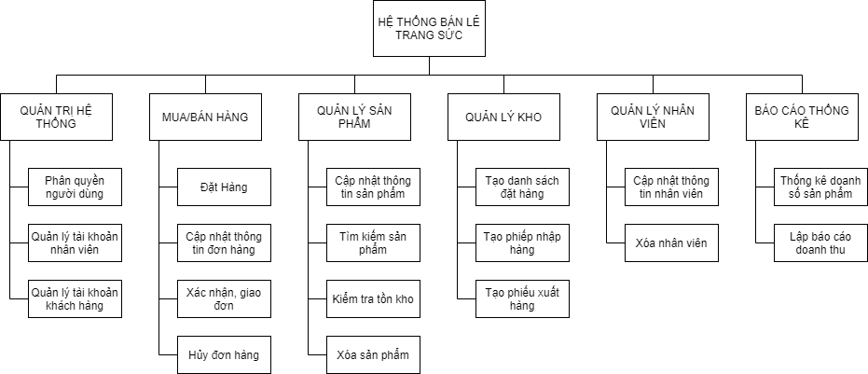

Hình 2 Sơ đồ BFD

* + 1. **Sơ Đồ Ngữ Cảnh**

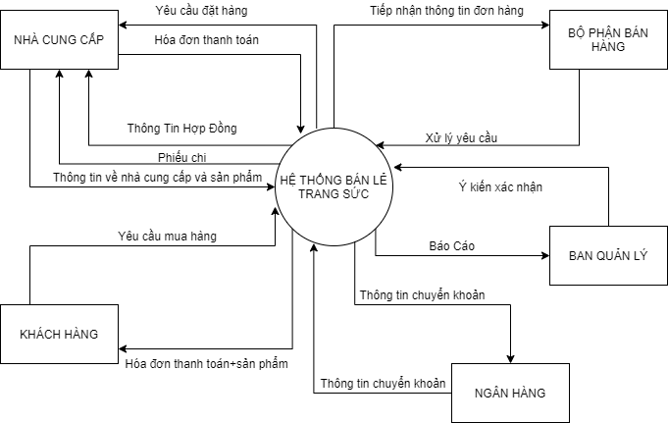

Hình 3 Sơ đồ DFD mức 0

* + 1. **Sơ Đồ Luồng Dữ Liệu Mức Đỉnh**

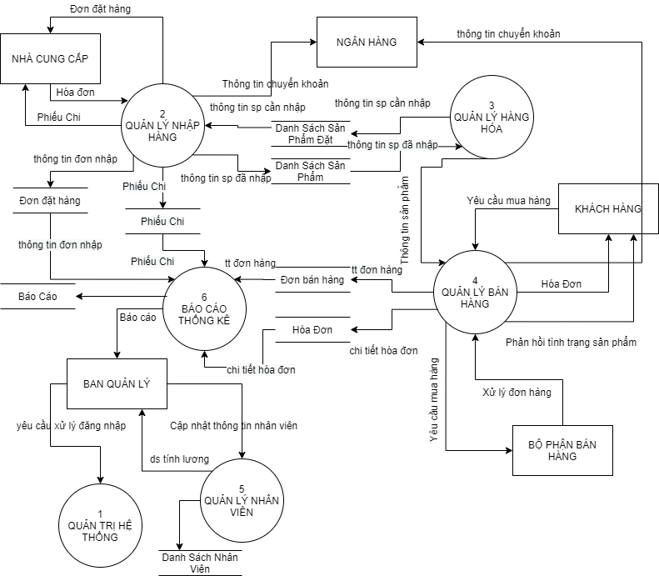

Hình 4 Sơ đồ DFD mức 1

* + 1. **Sơ Đồ Luồng Dữ Liệu Mức Dưới Đỉnh**
* Sơ đồ luồng dữ liệu mức dưới đỉnh cho chức năng Quản trị hệ thống:

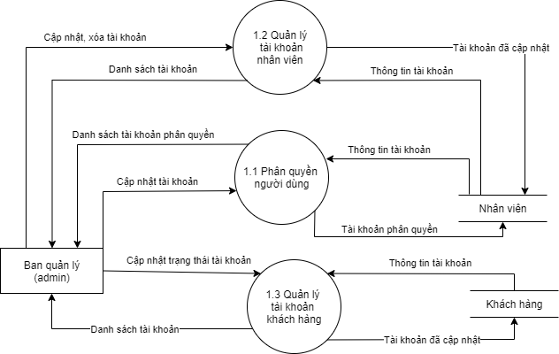

Hình 5 Sơ đồ chức năng quản trị hệ thống

* Sơ đồ luồng dữ liệu mức dưới đỉnh cho chức năng Quản lý nhân viên:

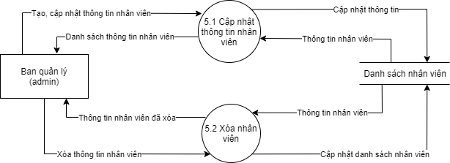

Hình 6 Sơ đồ quản lý nhân viên

* Sơ đồ luồng dữ liệu mức dưới đỉnh cho chức năng Quản lý nhập hàng:

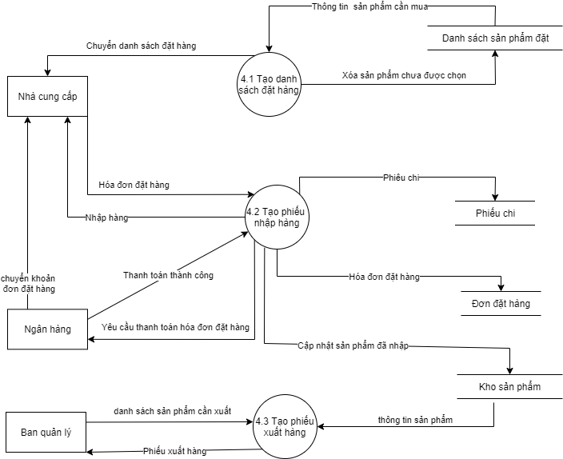

Hình 7 Sơ đồ quản lý nhập hàng

* Sơ đồ luồng dữ liệu mức dưới đỉnh cho chức năng Quản lý hàng hóa (sản phẩm):

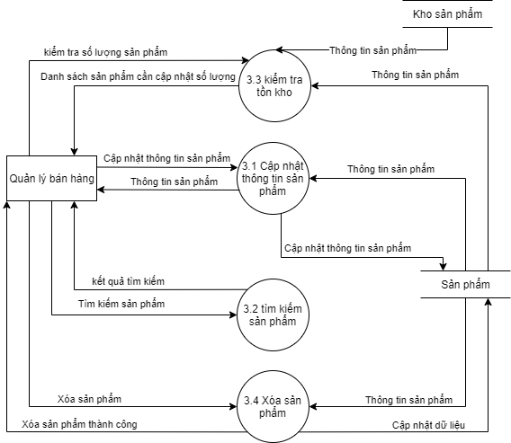

Hình 8 Sơ đồ quản lý nhập hàng

* Sơ đồ luồng dữ liệu mức dưới đỉnh cho chức năng mua bán hàng:

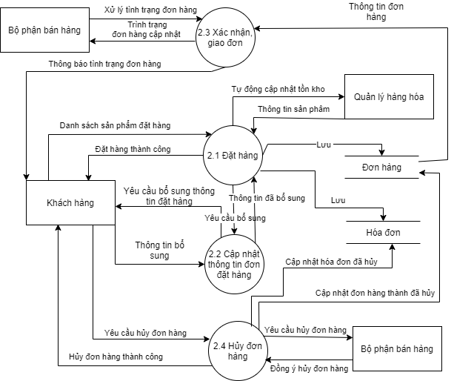

Hình 9 Sơ đồ hoạt động mua bán hàng

* 2.2.4.6 Sơ đồ luồng dữ liệu mức dưới đỉnh cho chức năng Báo cáo thông kê:

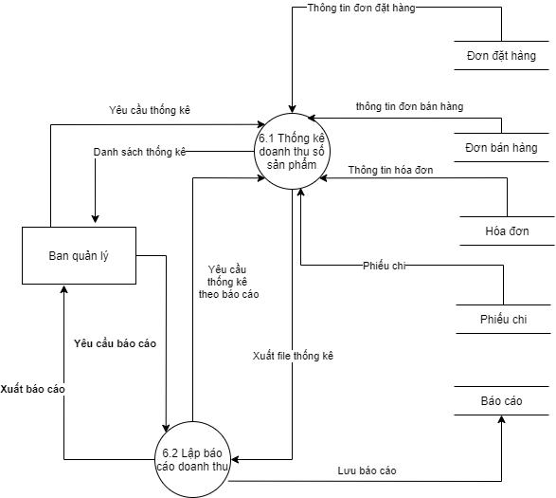

Hình 10 Sơ đồ thống kê báo cáo

# PHẦN 3: THIẾT KẾ HỆ THỐNG THÔNG TIN

* 1. **THIẾT KẾ CƠ SỞ DỮ LIỆU**
     1. **Lược Đồ Cơ Sở Dữ Liệu**

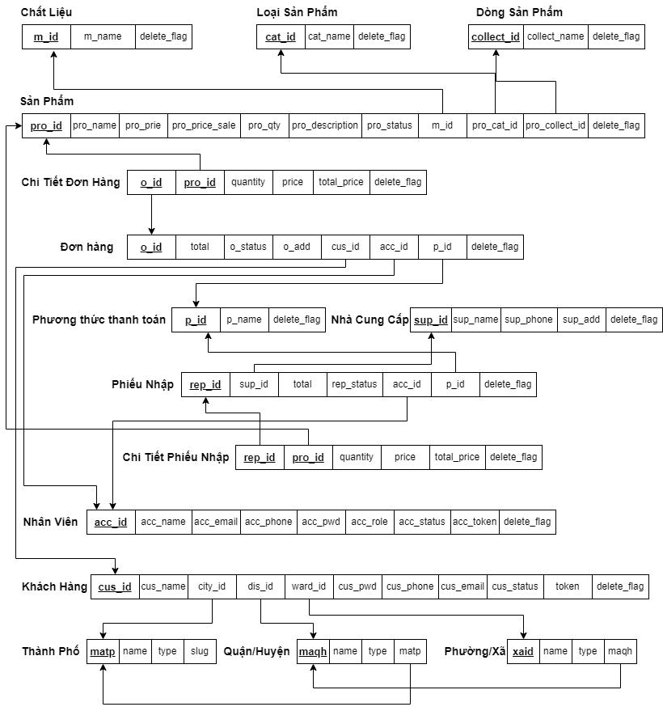

Hình 11 Lược đồ cơ sở dữ liệu

* + 1. **Bảng Mô Tả Các Bảng Và Thuộc Tính Các Bảng**
* **Bảng category:** Bảng danh mục phân loại phụ kiện, trang sức

|  |  |  |  |  |
| --- | --- | --- | --- | --- |
| **STT** | **Thuộc Tính** | **Kiểu** | **Ràng Buộc** | **Ghi Chú** |
| 1 | cat_id | int (10) | primary key | Mã loại sản phẩm |
| 2 | cat_name | varchar (255) |  | Tên loại sản phẩm |
| 3 | delete_flag | tinyint (4) |  | Trạng thái loại sản phẩm đã xóa |
| 4 | created_at | datetime |  | Ngày tạo |
| 5 | updated_at | datetime |  | Ngày cập nhật |

* **Bảng collection:** Bảng dòng sản phẩm, bộ sưu tập phụ kiện, trang sức

|  |  |  |  |  |
| --- | --- | --- | --- | --- |
| **STT** | **Thuộc Tính** | **Kiểu** | **Ràng Buộc** | **Ghi Chú** |
| 1 | collect_id | int (10) | primary key | Mã dòng sản phẩm |
| 2 | collect_name | varchar (255) |  | Tên dòng sản phẩm |
| 3 | delete_flag | tinyint (4) |  | Trạng thái dòng sản phẩm đã xóa |
| 4 | created_at | datetime |  | Ngày tạo |
| 5 | updated_at | datetime |  | Ngày cập nhật |

* **Bảng product:** Bảng sản phẩm phụ kiện, trang sức

|  |  |  |  |  |
| --- | --- | --- | --- | --- |
| **STT** | **Thuộc Tính** | **Kiểu** | **Ràng Buộc** | **Ghi Chú** |
| 1 | pro_id | int (10) | primary key | Mã sản phẩm |
| 2 | pro_name | varchar (255) |  | Tên sản phẩm |
| 3 | pro_price | double |  | Đơn giá sản phẩm |
| 4 | pro_price_sale | double |  | Đơn giá giảm giá sản phẩm |
| 5 | pro_qty | bigint |  | Số lượng sản phẩm |
| 6 | pro_description | varchar (255) |  | Mô tả sản phẩm |
| 7 | pro_status | tinyint |  | Trạng thái sản phẩm |
| 8 | m_id | int |  | Mã chất liệu sản phẩm |
| 9 | pro_cat_id | int | foreign key references category (cat_id) | Mã loại sản phẩm |
| 10 | pro_collect_id | int | foreign key references collection (collect_id) | Mã dòng sản phẩm |
| 11 | delete_flag | tinyint (4) |  | Trạng thái sản phẩm đã xóa |
| 12 | created_at | datetime |  | Ngày tạo |
| 13 | updated_at | datetime |  | Ngày cập nhật |

* **Bảng account:** Bảng tài khoản, thông tin nhân viên

|  |  |  |  |  |
| --- | --- | --- | --- | --- |
| **STT** | **Thuộc Tính** | **Kiểu** | **Ràng Buộc** | **Ghi Chú** |
| 1 | acc_id | int | primary key | Mã nhân viên |
| 2 | acc_name | varchar (255) |  | Tên nhân viên |
| 3 | acc_email | varchar (255) |  | Email, tên đăng nhập tài khoản nhân viên |
| 4 | acc_phone | varchar (11) |  | Số điện thoại nhân viên |
| 5 | acc_pwd | varchar (255) |  | Mật khẩu tài khoản nhân viên |
| 6 | acc_role | tinyint |  | Phân quyền loại tài khoản |
| 7 | acc_status | tinyint |  | Trạng thái tài khoản |
| 8 | acc_token | varchar (255) |  | Mã hash thay đổi, quên mật khẩu |
| 9 | delete_flag | tinyint (4) |  | Trạng thái tài khoản đã xóa |
| 10 | created_at | datetime |  | Ngày tạo |
| 11 | updated_at | datetime |  | Ngày cập nhật |

* **Bảng customer:** Bảng tài khoản, thông tin khách hàng

|  |  |  |  |  |
| --- | --- | --- | --- | --- |
| **STT** | **Thuộc Tính** | **Kiểu** | **Ràng Buộc** | **Ghi Chú** |
| 1 | cus_id | int | primary key | Mã khách hàng |
| 2 | cus_name | varchar (255) |  | Tên khách hàng |
| 3 | cus_add | varchar (255) | foreign key references city (matp) | Mã thành phố |
| 4 | dis_id | varchar (255) | foreign key references district (maqh) | Mã quận huyện |
| 5 | ward_id | varchar (255) | foreign key references ward (xaid) | Mã phường xã |
| 6 | cus_add | varchar (255) |  | Số nhà khách hàng |
| 7 | cus_pwd | varchar (255) |  | Mật khẩu tài khoản khách |
| 8 | cus_phone | varchar (11) |  | Số điện thoại khách |
| 9 | cus_email | varchar (255) |  | Email, tên đăng nhập tài khoản khách |
| 10 | cus_status | tinyint |  | Trạng thái tài khoản |
| 11 | token | varchar (255) |  | Mã hash thay đổi, quên mật khẩu |
| 12 | delete_flag | tinyint (4) |  | Trạng thái khách đã xóa |
| 13 | created_at | datetime |  | Ngày tạo |
| 14 | updated_at | datetime |  | Ngày cập nhật |

* **Bảng order:** Bảng hóa đơn bán sản phẩm

|  |  |  |  |  |
| --- | --- | --- | --- | --- |
| **STT** | **Thuộc Tính** | **Kiểu** | **Ràng Buộc** | **Ghi Chú** |
| 1 | o_id | int | primary key | Mã đơn hàng |
| 2 | cus_id | int | foreign key references customer (cus_id) | Mã khách hàng |
| 3 | acc_id | int | foreign key references account (acc_id) | Mã nhân viên |
| 4 | total | double |  | Tổng tiền đơn hàng |
| 5 | o_status | tinyint |  | Trạng thái đơn hàng |
| 6 | p_id | int | foreign key references payment (p_id) | Mã phương thức thanh toán |
| 7 | o_add | varchar (255) |  | Địa chỉ giao hàng |
| 8 | delete_flag | tinyint (4) |  | Trạng thái hóa đơn đã xóa |
| 9 | created_at | datetime |  | Ngày tạo |
| 10 | updated_at | datetime |  | Ngày cập nhật |

* **Bảng order_detail:** Bảng chi tiết hóa đơn bán sản phẩm

|  |  |  |  |  |
| --- | --- | --- | --- | --- |
| **STT** | **Thuộc Tính** | **Kiểu** | **Ràng Buộc** | **Ghi Chú** |
| 1 | o_id | int | foreign key references order (o_id) | Mã đơn hàng |
| 2 | pro_id | int | foreign key references product (pro_id) | Mã sản phẩm |
| 3 | quantity | bigint |  | Số lượng sản phẩm |
| 4 | price | double |  | Giá sản phẩm |
| 5 | total_price | double |  | Thành tiền từng sản phẩm |
| 6 | delete_flag | tinyint (4) |  | Trạng thái chi tiết hóa đơn đã xóa |
| 7 | created_at | datetime |  | Ngày tạo |
| 8 | updated_at | datetime |  | Ngày cập nhật |

* **Bảng receipt:** Bảng phiếu nhập kho

|  |  |  |  |  |
| --- | --- | --- | --- | --- |
| **STT** | **Thuộc Tính** | **Kiểu** | **Ràng Buộc** | **Ghi Chú** |
| 1 | rep_id | int | primary key | Mã phiếu nhập |
| 2 | sup_id | int | foreign key references supplier (sup_id) | Mã nhà cung cấp |
| 3 | total | double |  | Tổng tiền phiếu nhập |
| 4 | rep_status | tinyint |  | Trạng thái phiếu nhập |
| 5 | acc_id | int | foreign key references account (acc_id) | Mã nhân viên |
| 6 | p_id | int | foreign key references payment (p_id) | Mã phương thức thanh toán |
| 7 | delete_flag | tinyint (4) |  | Trạng thái phiếu nhập đã xóa |
| 8 | created_at | datetime |  | Ngày tạo |
| 9 | updated_at | datetime |  | Ngày cập nhật |

* **Bảng receipt_detail:** Bảng chi tiết phiếu nhập kho

|  |  |  |  |  |
| --- | --- | --- | --- | --- |
| **STT** | **Thuộc Tính** | **Kiểu** | **Ràng Buộc** | **Ghi Chú** |
| 1 | rep_id | int | foreign key references receipt (rep_id) | Mã phiếu nhập |
| 2 | pro_id | int | foreign key references product (pro_id) | Mã sản phẩm |
| 3 | quantity | bigint |  | Số lượng sản phẩm |
| 4 | price | double |  | Đơn giá sản phẩm |
| 5 | total_price | double |  | Thành tiền từng sản phẩm |
| 6 | delete_flag | tinyint (4) |  | Trạng thái chi tiết phiếu nhập đã xóa |
| 7 | created_at | datetime |  | Ngày tạo |
| 8 | updated_at | datetime |  | Ngày cập nhật |

* **Bảng supplier:** Bảng nhà cung cấp sản phẩm

|  |  |  |  |  |
| --- | --- | --- | --- | --- |
| **STT** | **Thuộc Tính** | **Kiểu** | **Ràng Buộc** | **Ghi Chú** |
| 1 | sup_id | int | primary key | Mã nhà cung cấp |
| 2 | sup_name | varchar (255) |  | Tên nhà cung cấp |
| 3 | sup_phone | varchar (11) |  | Số điện thoại nhà cung cấp |
| 4 | sup_add | varchar (255) |  | Địa chỉ nhà cung cấp |
| 5 | delete_flag | tinyint (4) |  | Trạng thái nhà cung cấp đã xóa |
| 6 | created_at | datetime |  | Ngày tạo |
| 7 | updated_at | datetime |  | Ngày cập nhật |

* **Bảng city:** Bảng liệt kê thành phố Việt Nam

|  |  |  |  |  |
| --- | --- | --- | --- | --- |
| **STT** | **Thuộc Tính** | **Kiểu** | **Ràng Buộc** | **Ghi Chú** |
| 1 | matp | varchar (5) | primary key | Mã thành phố |
| 2 | name | varchar (100) |  | Tên thành phố |
| 3 | type | varchar (30) |  | Thể loại |
| 4 | slug | varchar (30) |  |  |

* **Bảng district:** Bảng liệt kê quận huyện Việt Nam

|  |  |  |  |  |
| --- | --- | --- | --- | --- |
| **STT** | **Thuộc Tính** | **Kiểu** | **Ràng Buộc** | **Ghi Chú** |
| 1 | maqh | varchar (5) | primary key | Mã quận huyện |
| 2 | name | varchar (100) |  | Tên quận huyện |
| 3 | type | varchar (30) |  | Thể loại |
| 4 | matp | varchar (5) | foreign key references city (matp) | Mã thành phố |

* **Bảng ward:** Bảng liệt kê phường xã Việt Nam

|  |  |  |  |  |
| --- | --- | --- | --- | --- |
| **STT** | **Thuộc Tính** | **Kiểu** | **Ràng Buộc** | **Ghi Chú** |
| 1 | xaid | varchar (5) | primary key | Mã phường xã |
| 2 | name | varchar (100) |  | Tên phường xã |
| 3 | type | varchar (30) |  | Thể loại |
| 4 | maqh | varchar (5) | foreign key references district (maqh) | Mã quận huyện |

* **Bảng payment:** Bảng phương thức thanh toán

|  |  |  |  |  |
| --- | --- | --- | --- | --- |
| **STT** | **Thuộc Tính** | **Kiểu** | **Ràng Buộc** | **Ghi Chú** |
| 1 | p_id | int | primary key | Mã phương thức thanh toán |
| 2 | p_name | varchar (255) |  | Tên phương thức thanh toán |
| 3 | delete_flag | tinyint (4) |  | Trạng thái phương thức thanh toán đã xóa |
| 4 | created_at | datetime |  | Ngày tạo |
| 5 | updated_at | datetime |  | Ngày cập nhật |

## 3.2. THIẾT KẾ GIAO DIỆN VÀ HƯỚNG DẪN SỬ DỤNG

Giao diện trang chủ: Hiển thị các sản phẩm đag được bán của doanh nghiệp

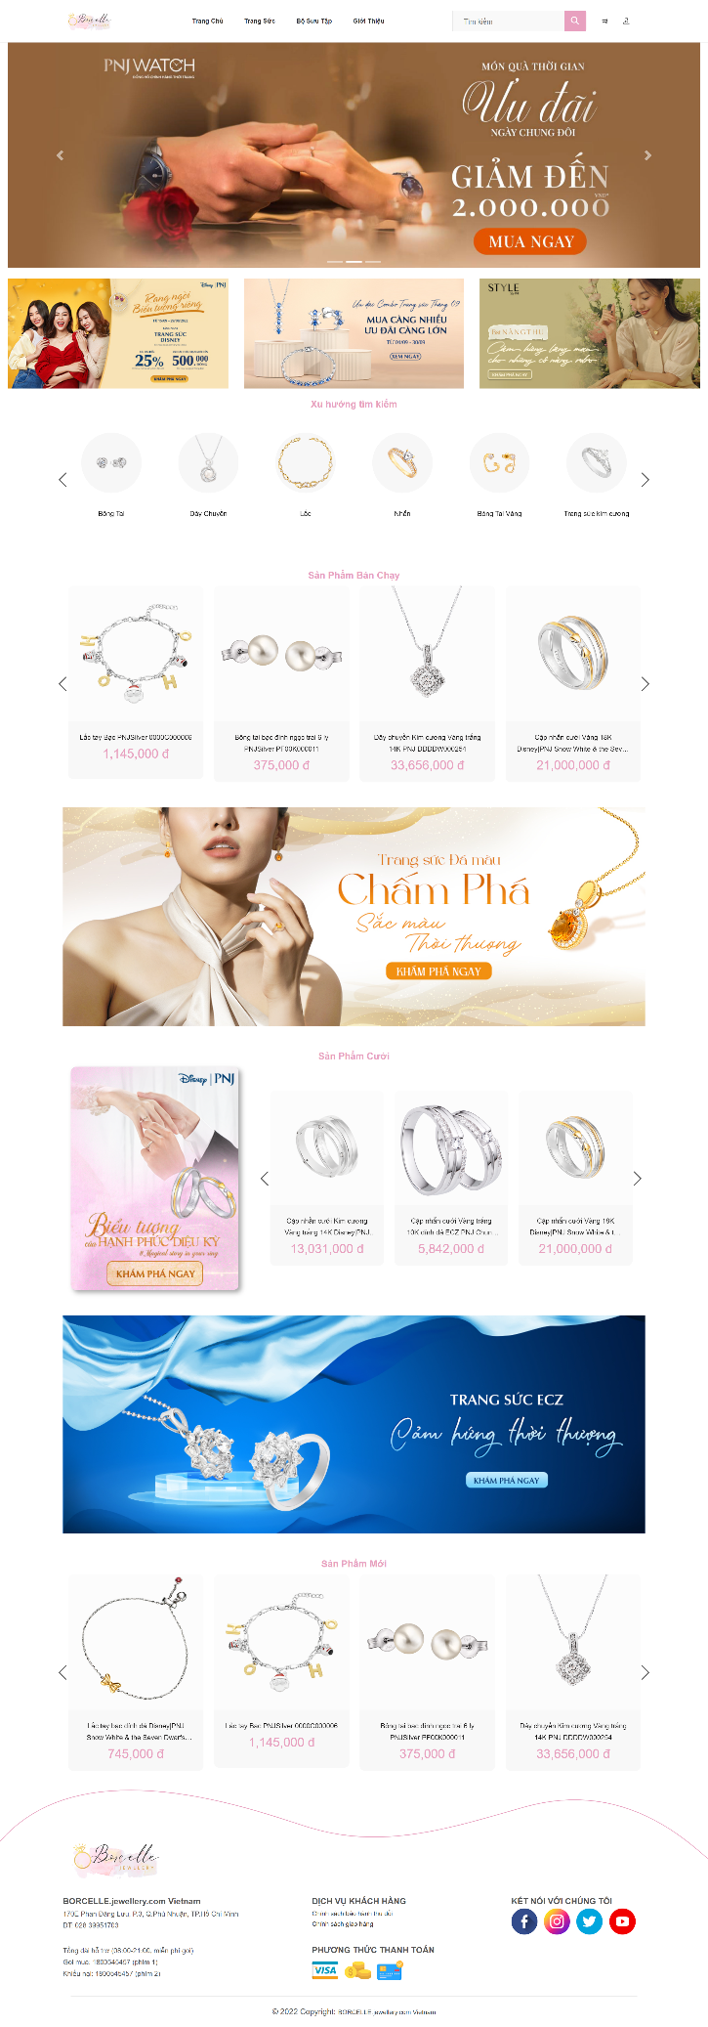

Ở trên menu website nhập tìm kiếm theo tên sản phẩm, hoặc phân loại sản phẩm, sẽ chuyển sang trang sản phẩm

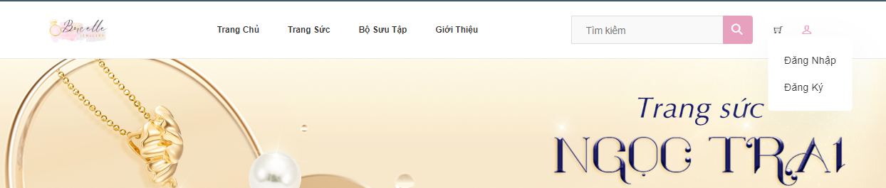

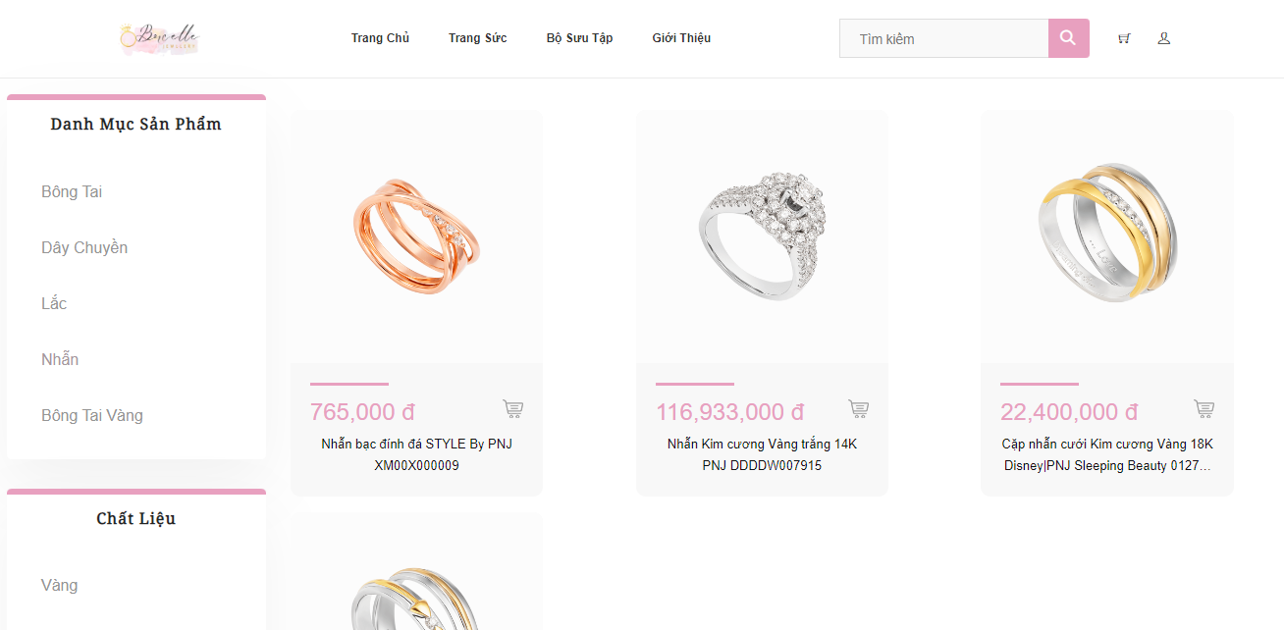

Khung tìm kiếm theo các phân loại, bộ sưu tập…

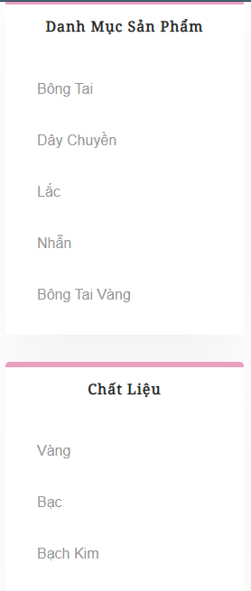

Nhấn vào một sản phẩm sẽ xuất hiện thông tin chi tiết của sản phẩm đó, và thực hiện theo vào giỏ hàng

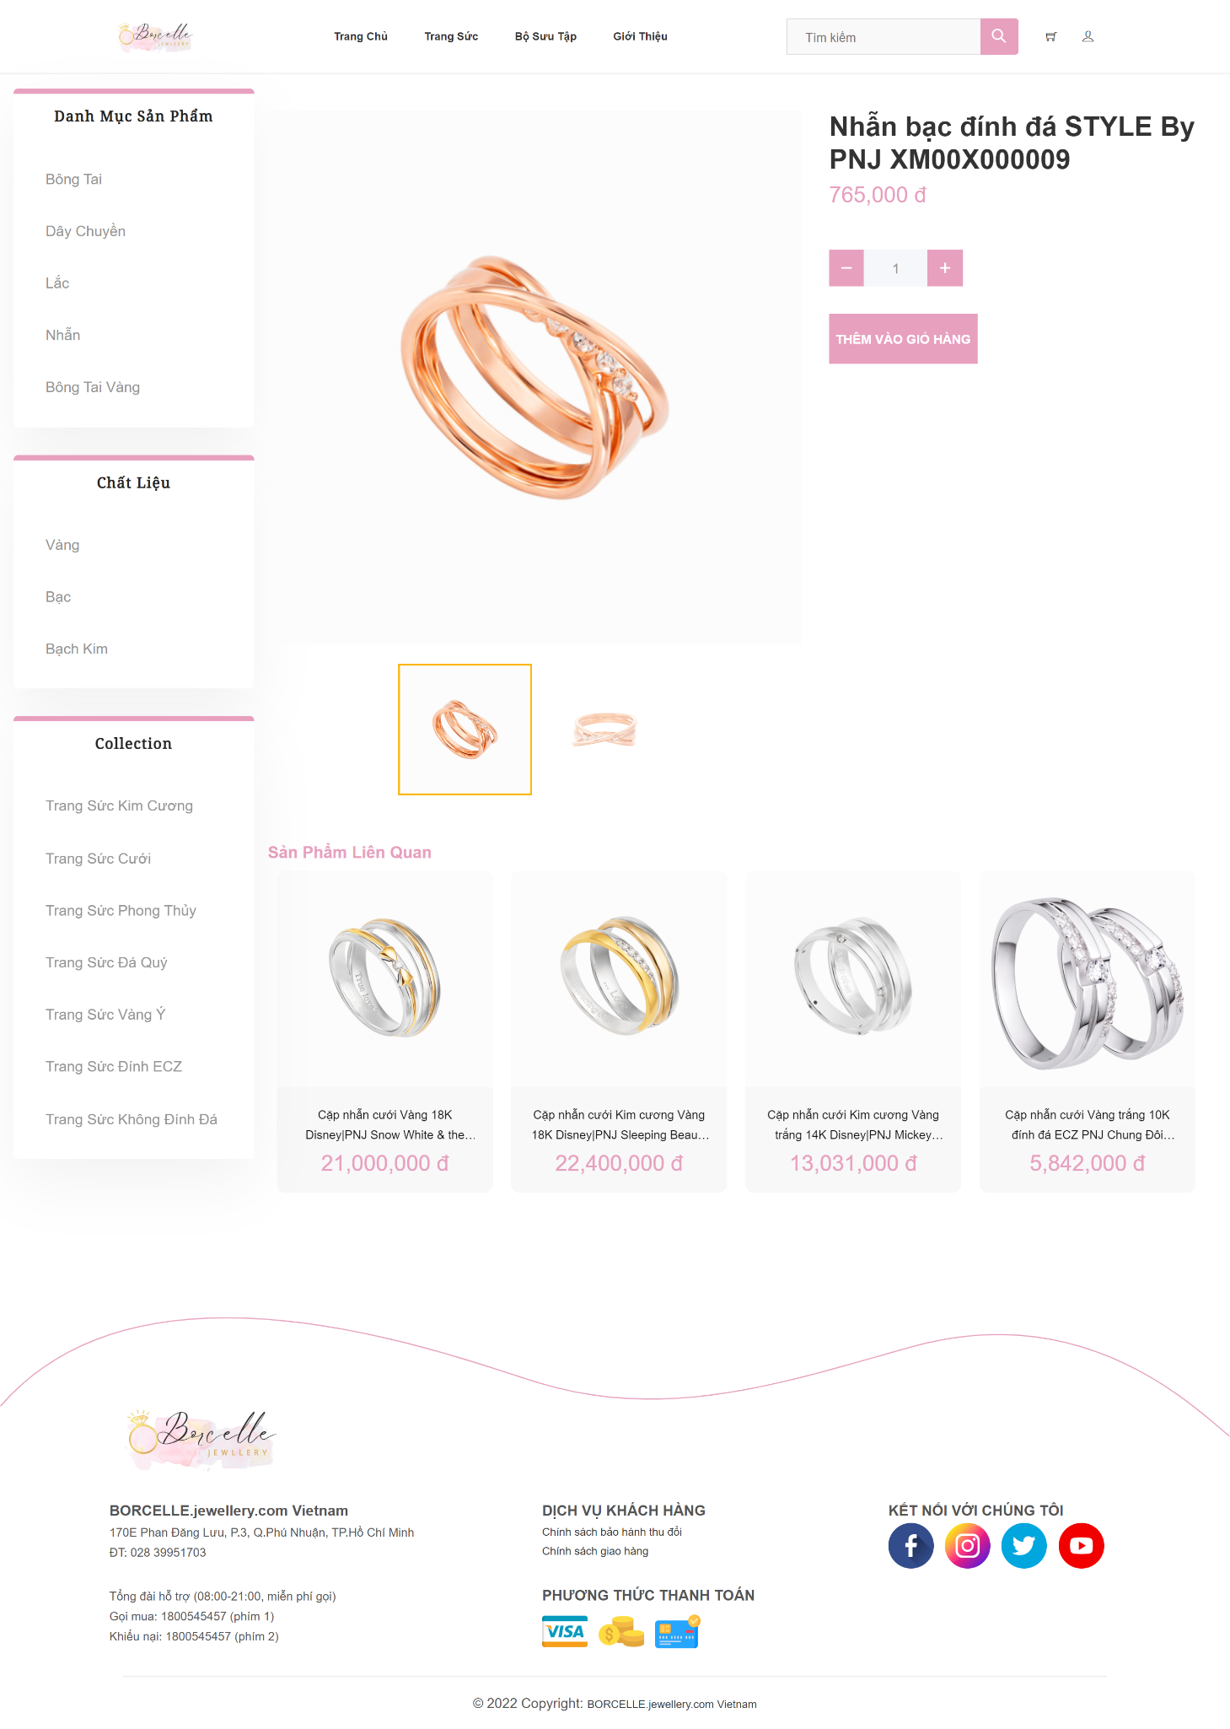

Sau khi thêm sản phẩm muốn mua vào giỏ hàng thì chuyển qua trang giỏ hàng để thực hiện bước kiểm tra và đặt hàng.

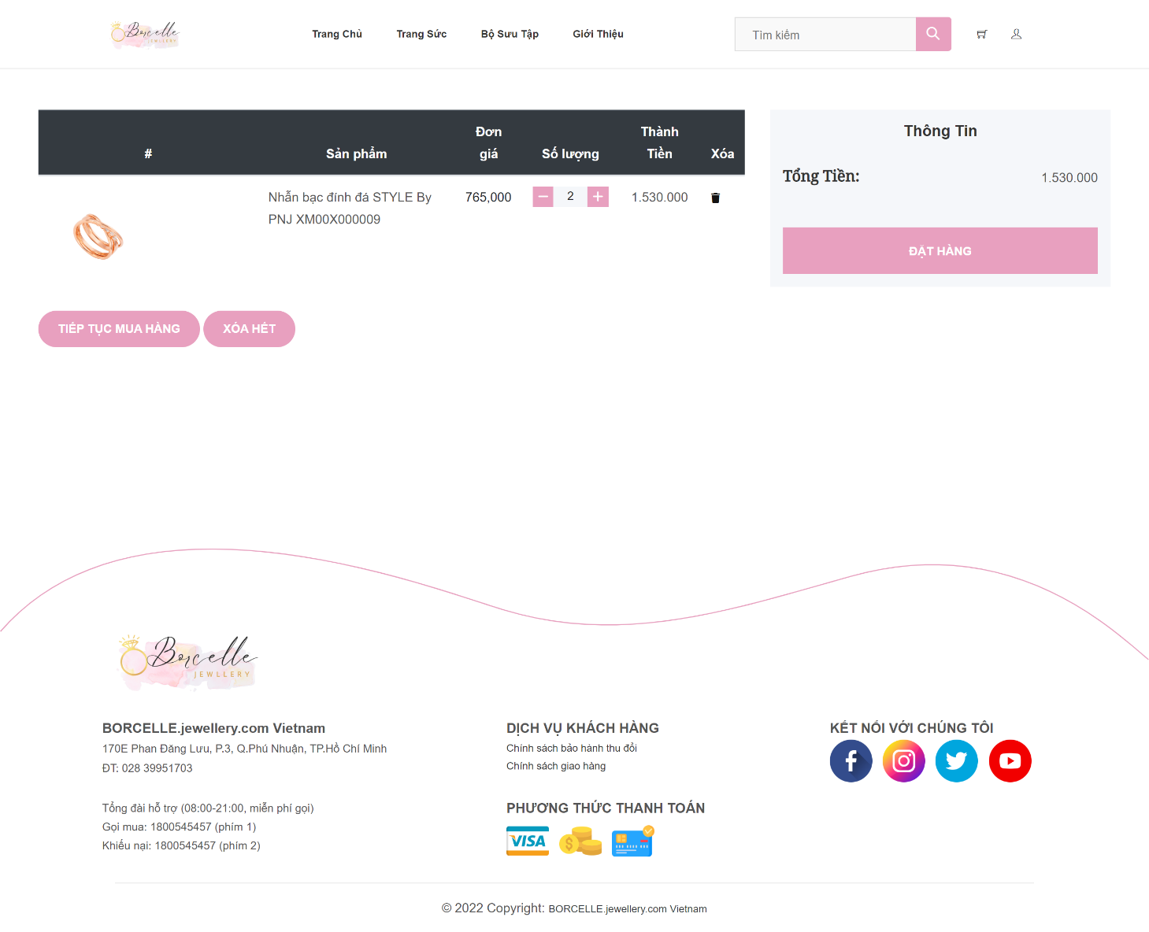

Nhấn nút đặt hàng để tiến hành đặt hàng, trước đó cần đảm bảo phải đăng nhập tài khoản để mua hàng.

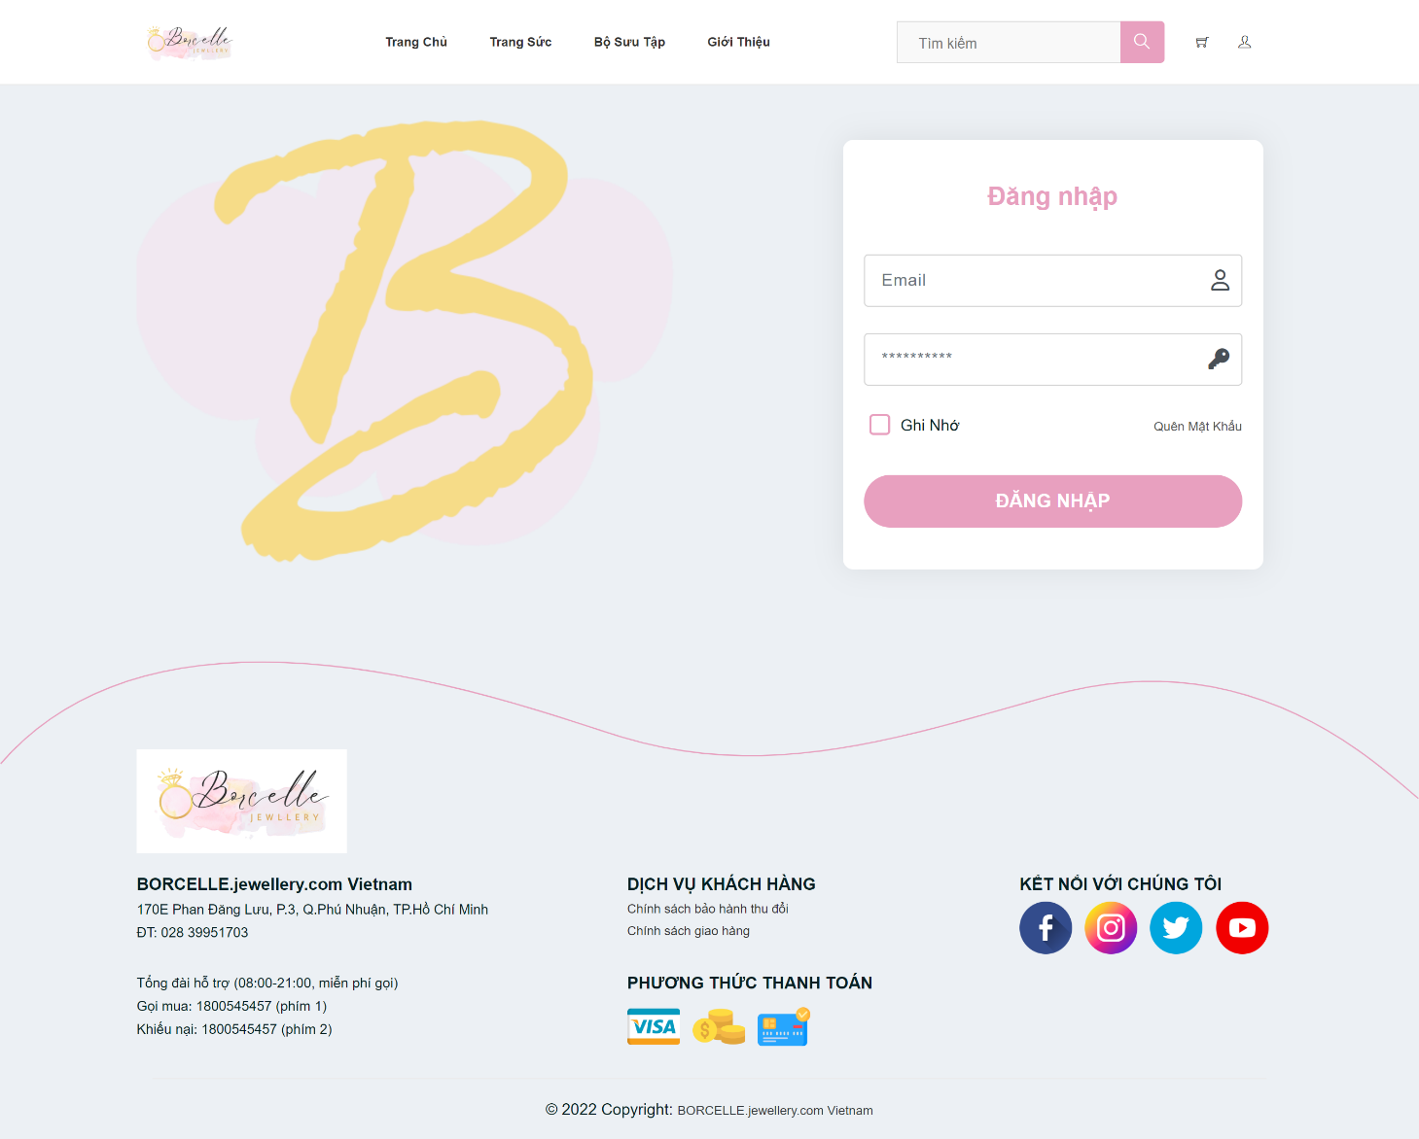

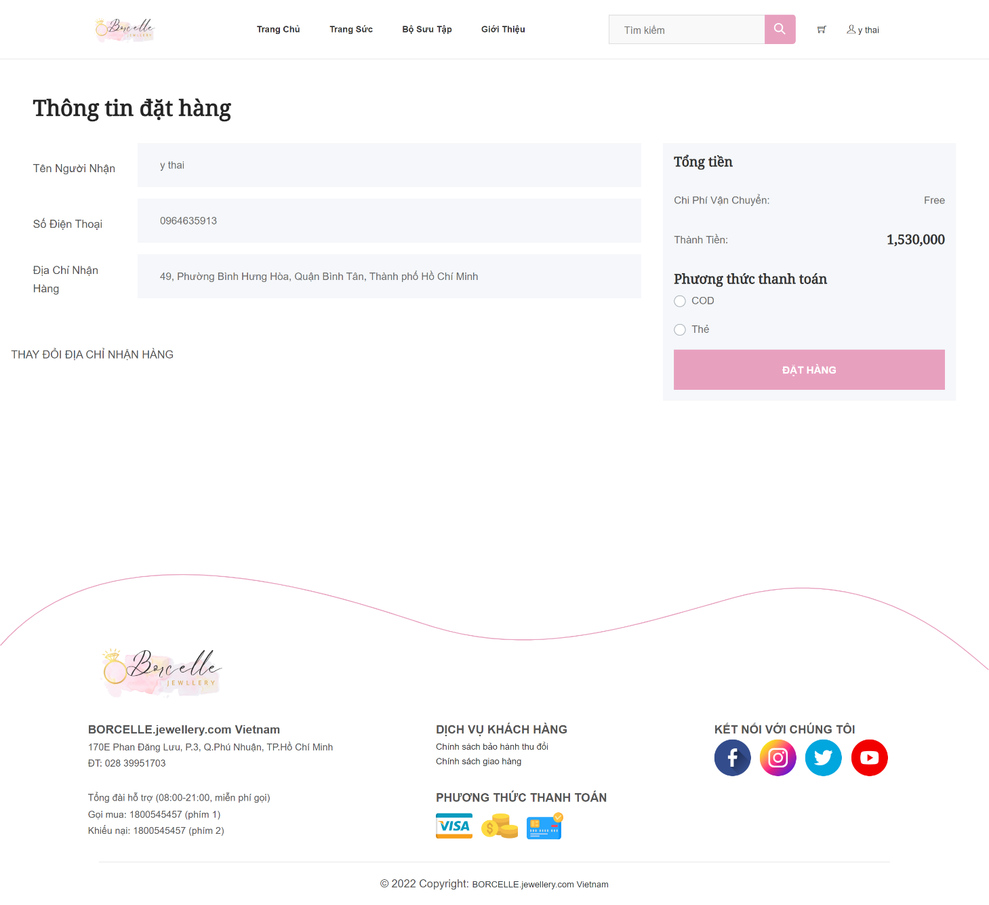

Kiểm tra thông tin đặt hàng hoặt thay đổi địa chỉ đặt hàng

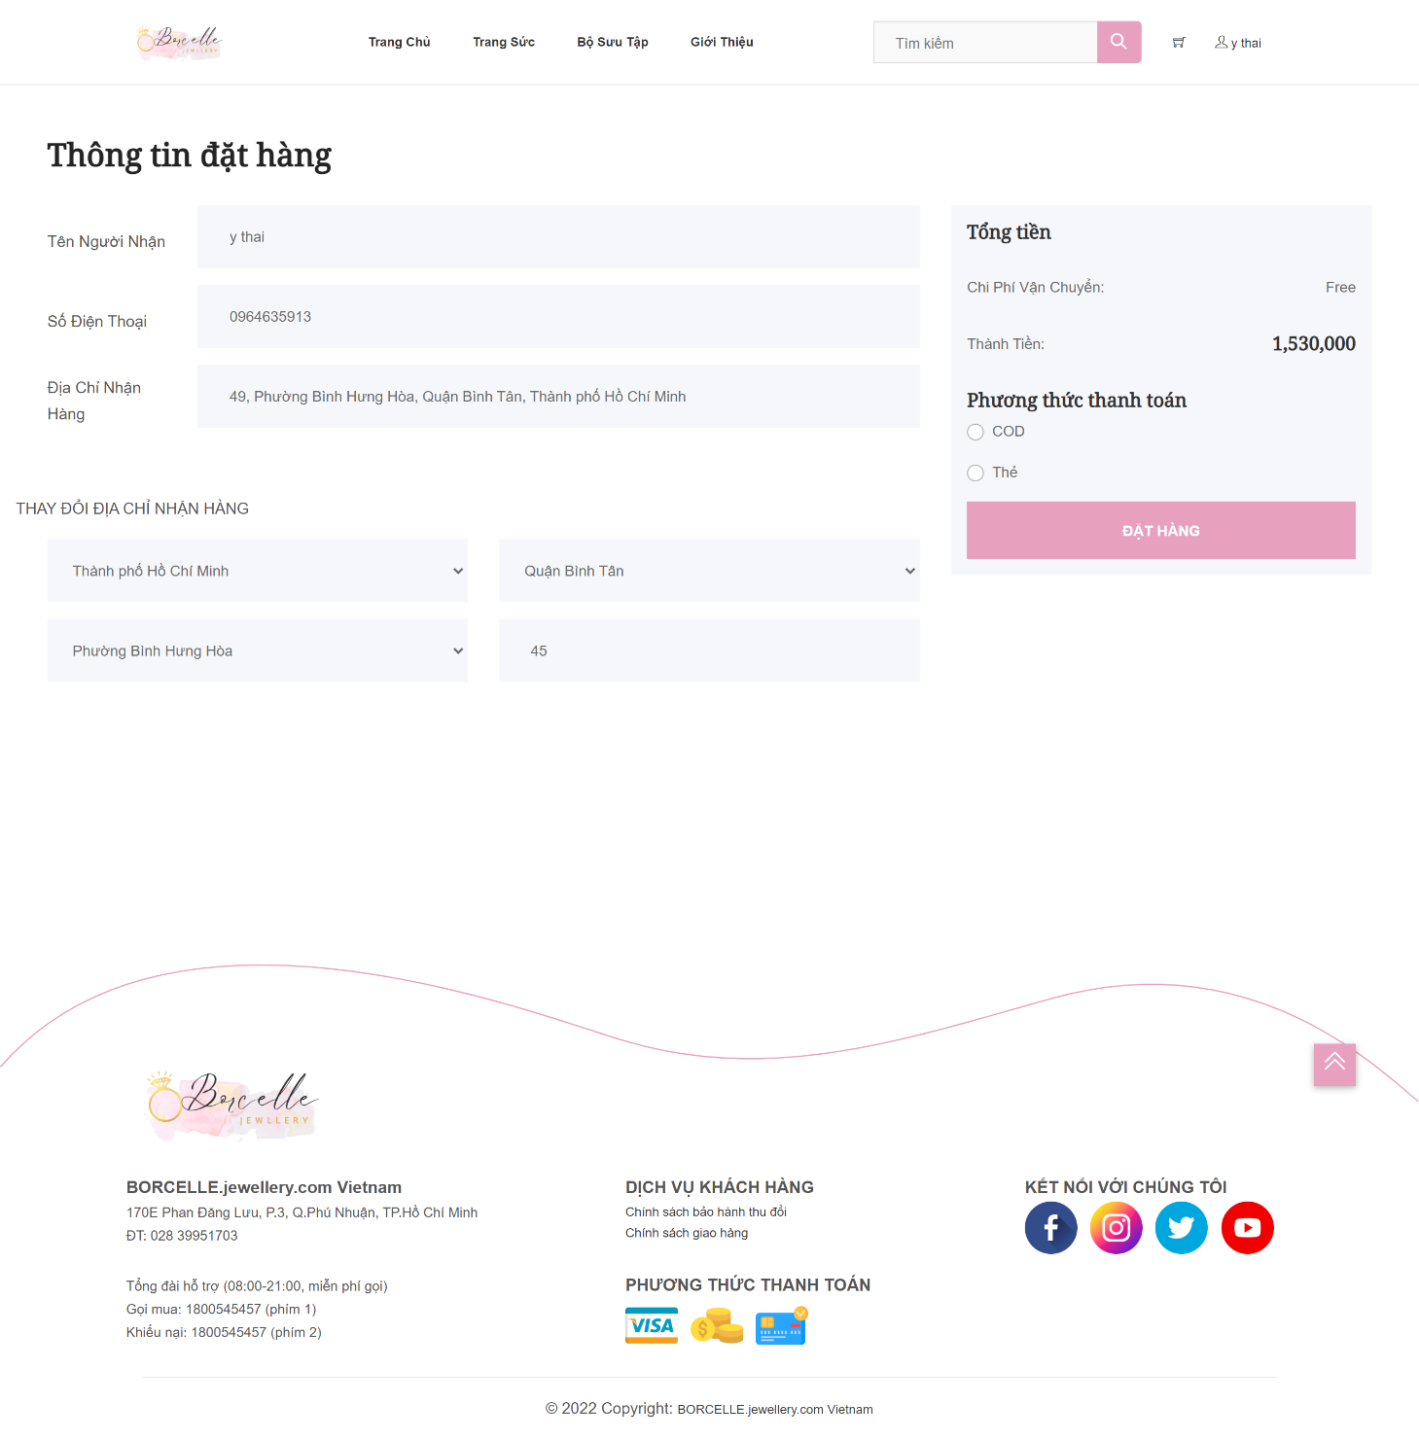

Thông báo đặt hàng thành công, theo dõi đơn hàng ở trên trang thông tin cá nhân của tài khoản.

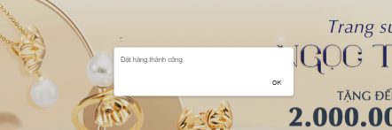

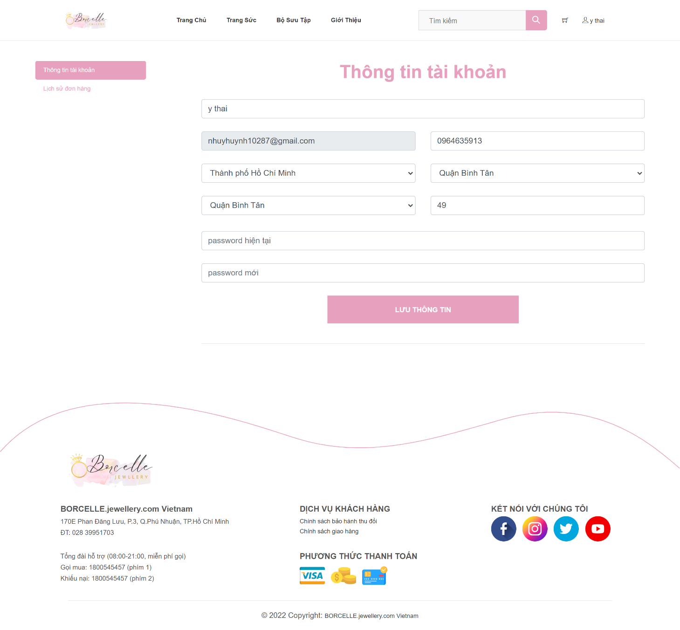

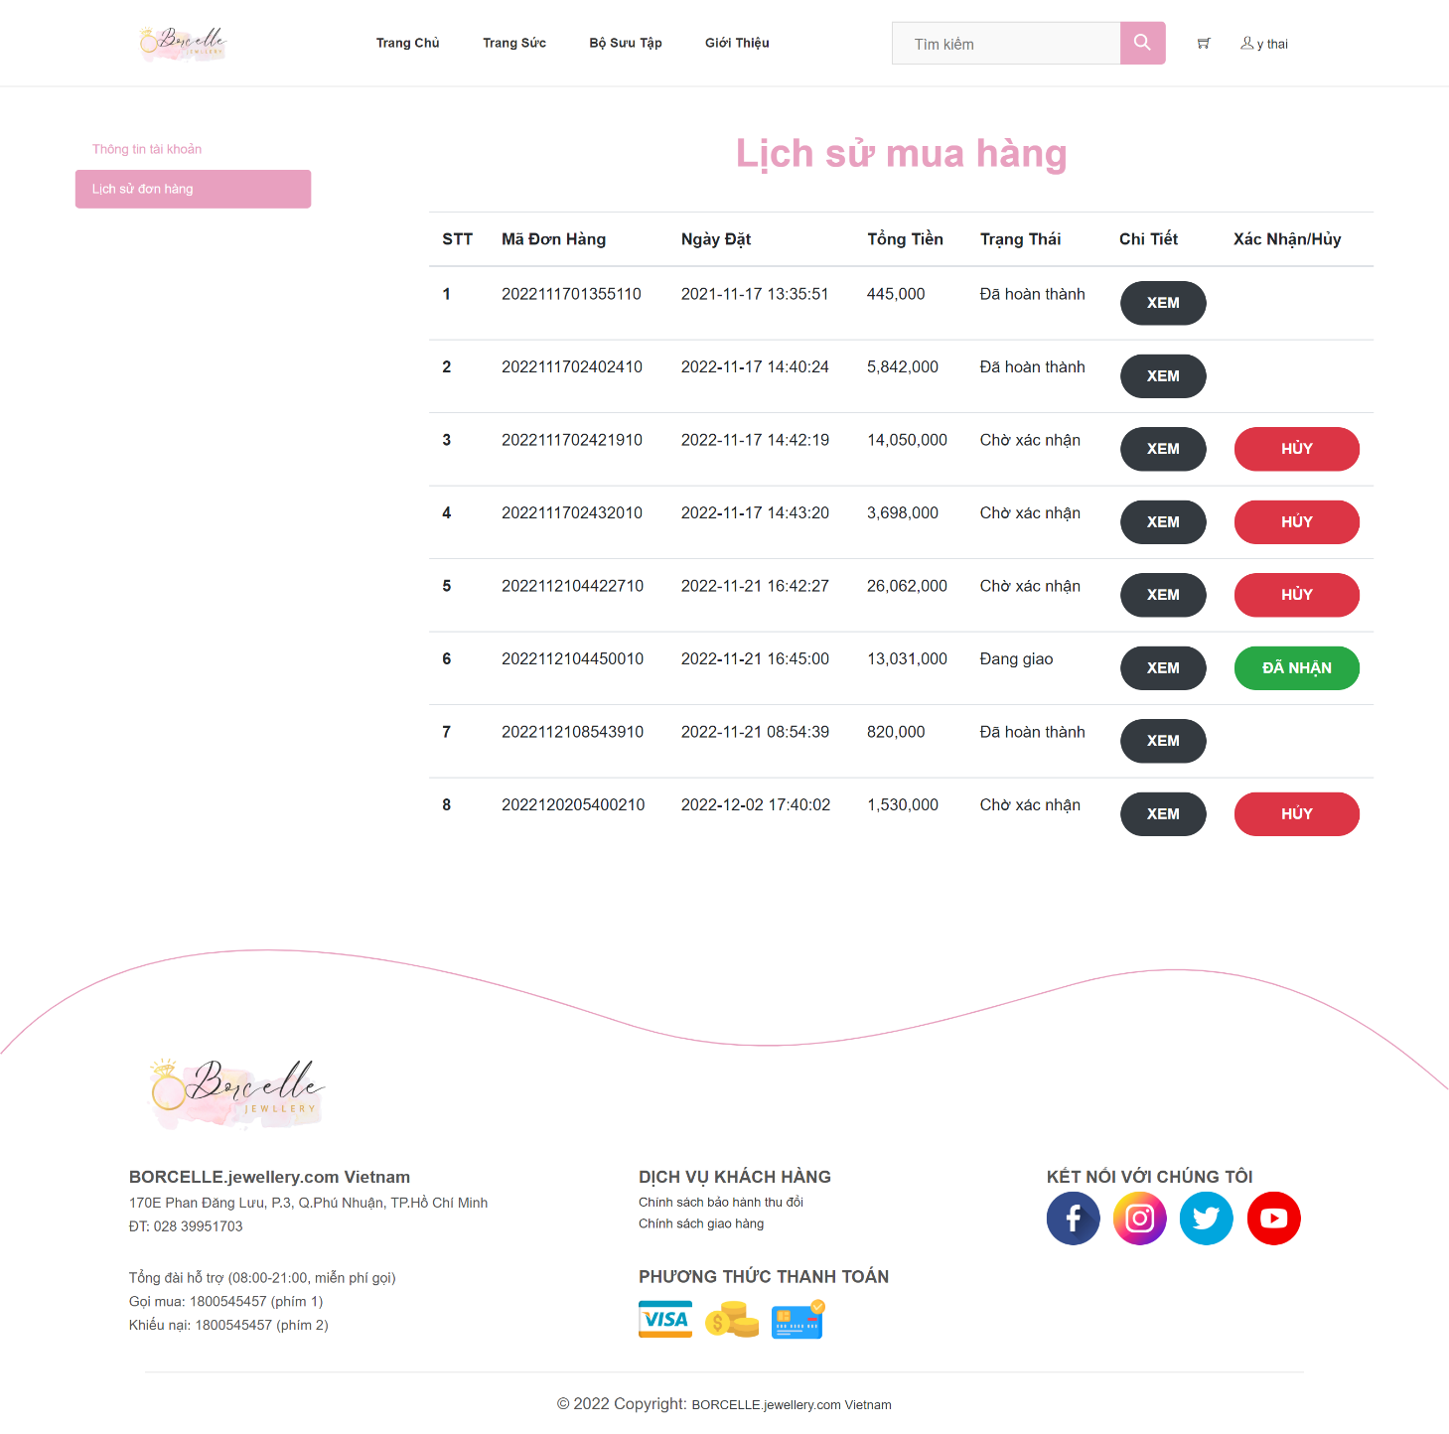

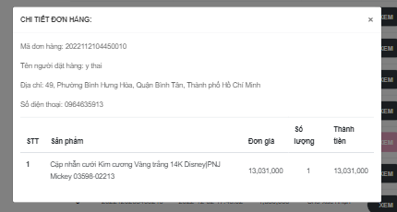

Khi sản phẩm được giao tới khách hàng cần xác nhận là đã nhận được sản phẩm

Giao diện đăng ký tài khoản

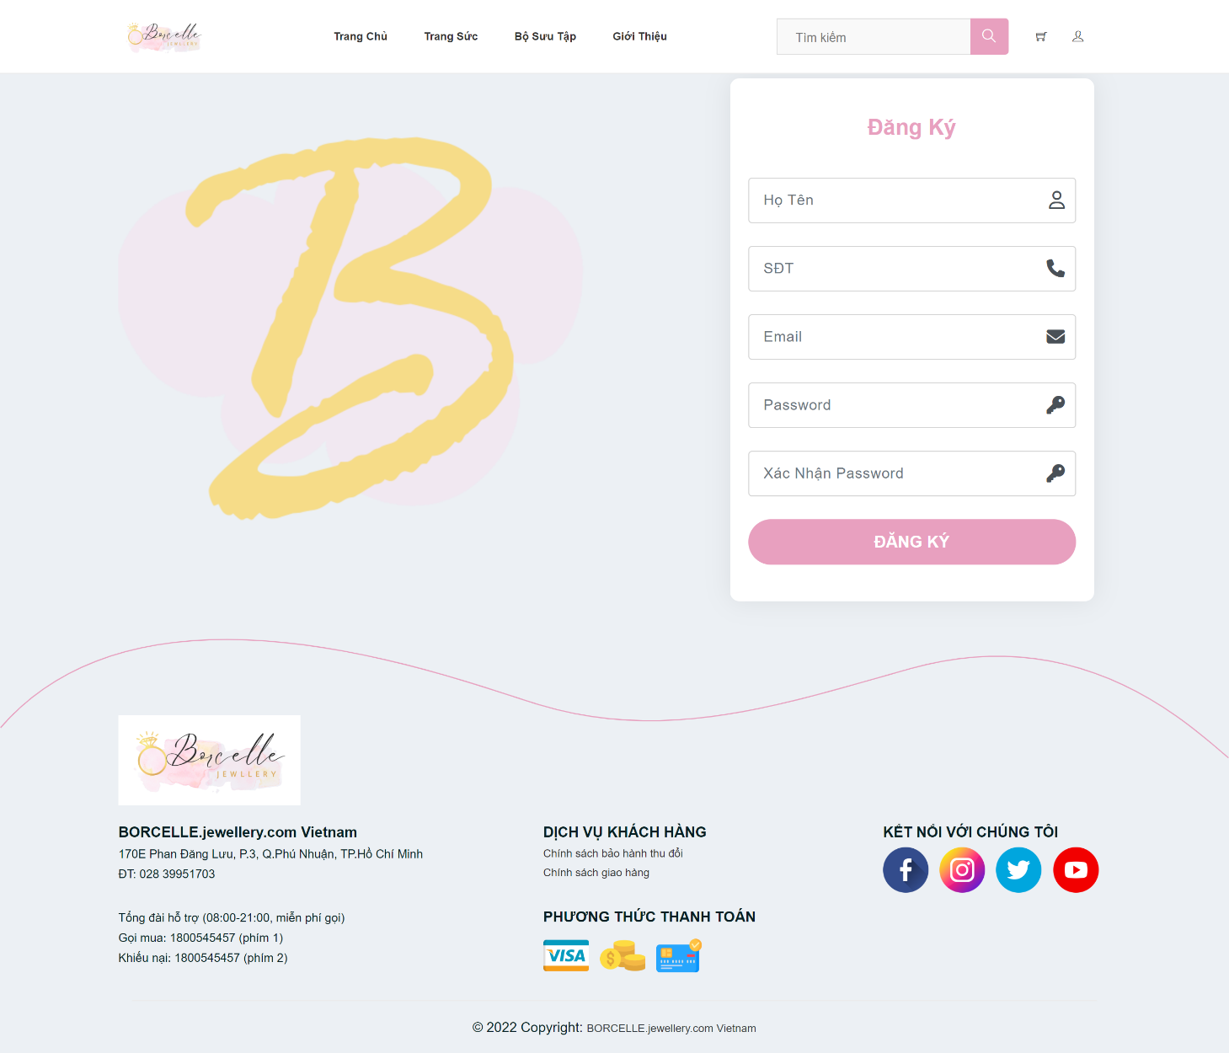

Sau khi nhập tất cả thông tin email sẽ gửi về khách hàng một đường link để tiến hành đăng ký.

Chức năng quên mật khẩu, website cũng sẽ gửi về email tài khoản đường link để thay đổi mật khẩu khi không nhớ mật khẩu cũ.

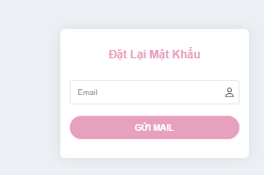



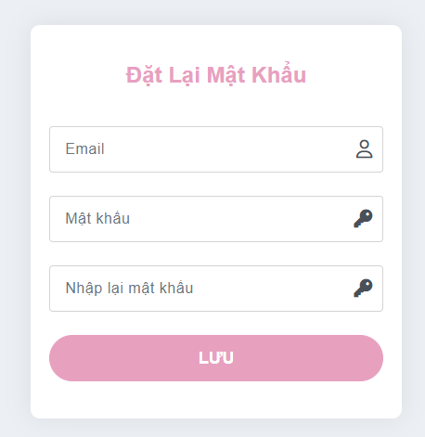

Giao diện trang admin

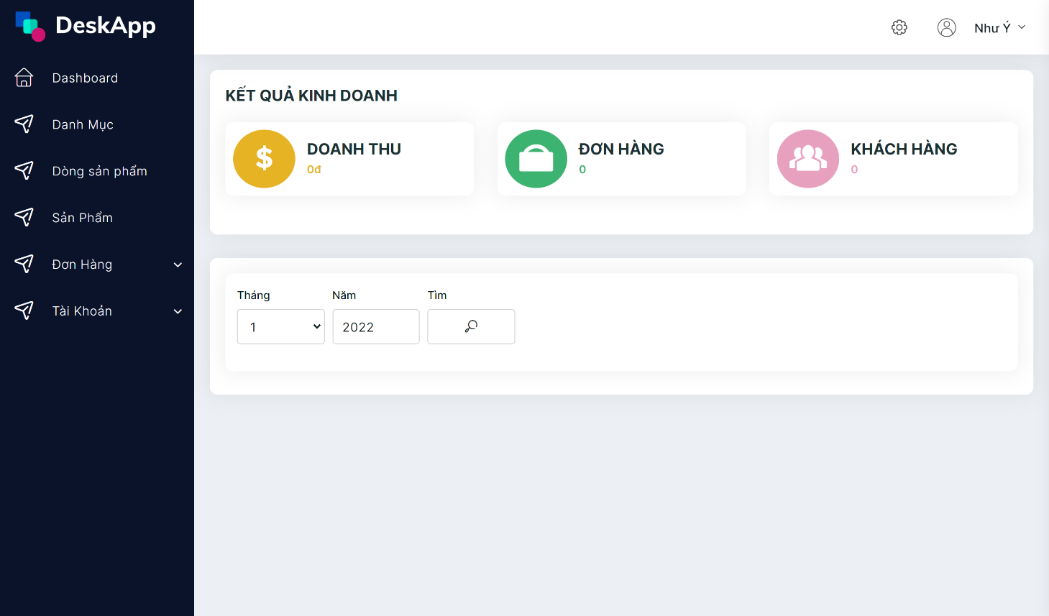

Giao diện trang danh mục

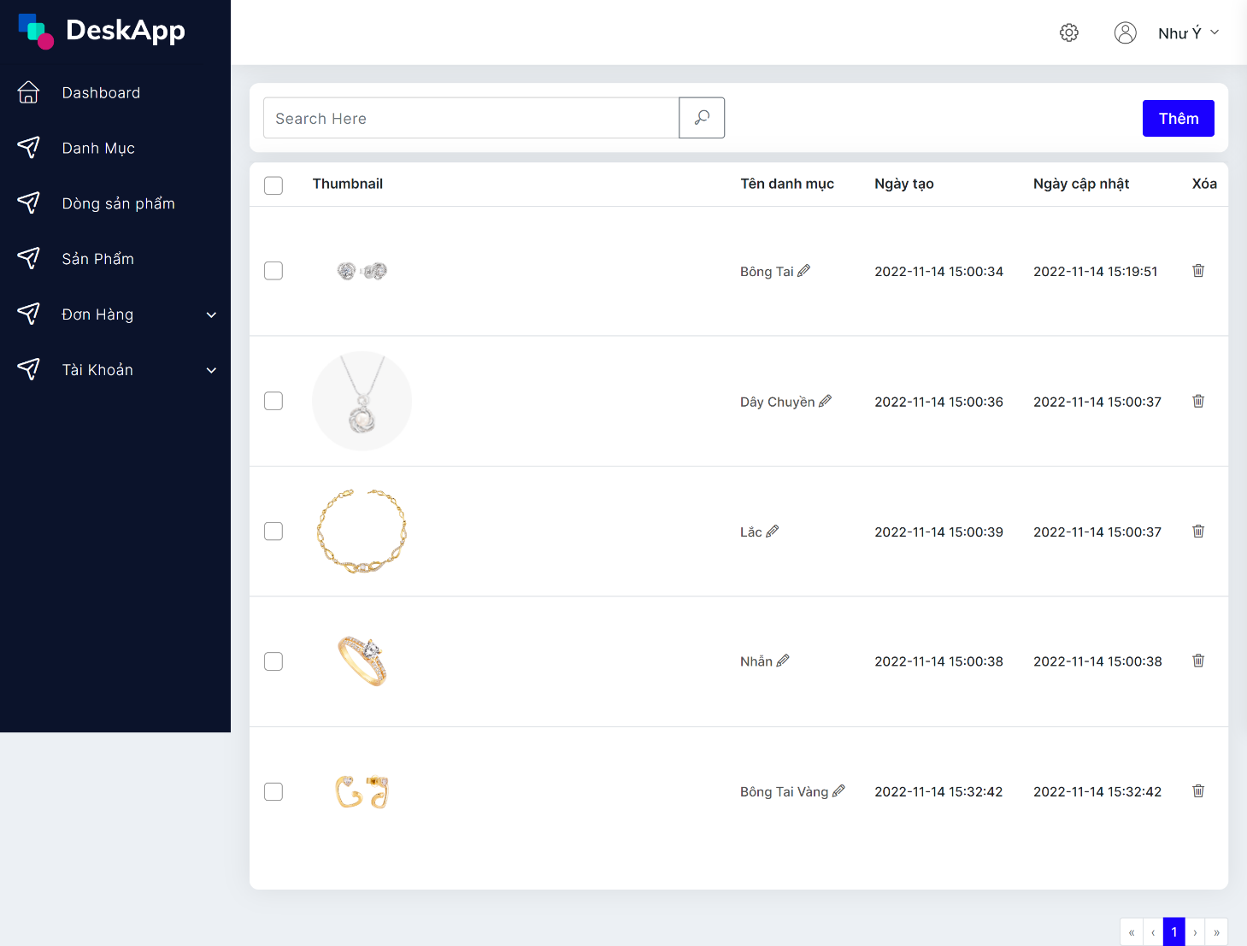

Giao diện trang thêm sản phẩm

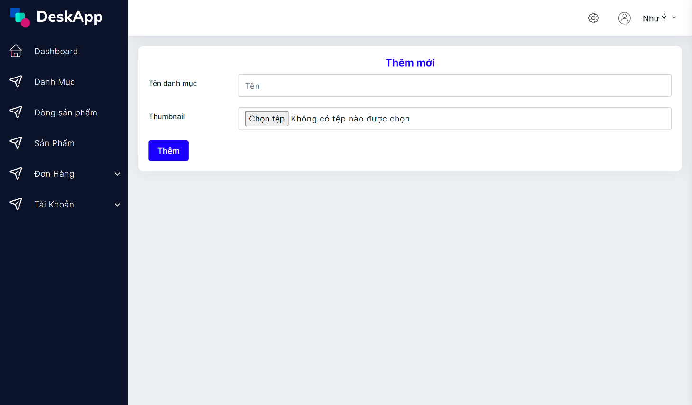

Giao diện chỉnh sửa danh mục

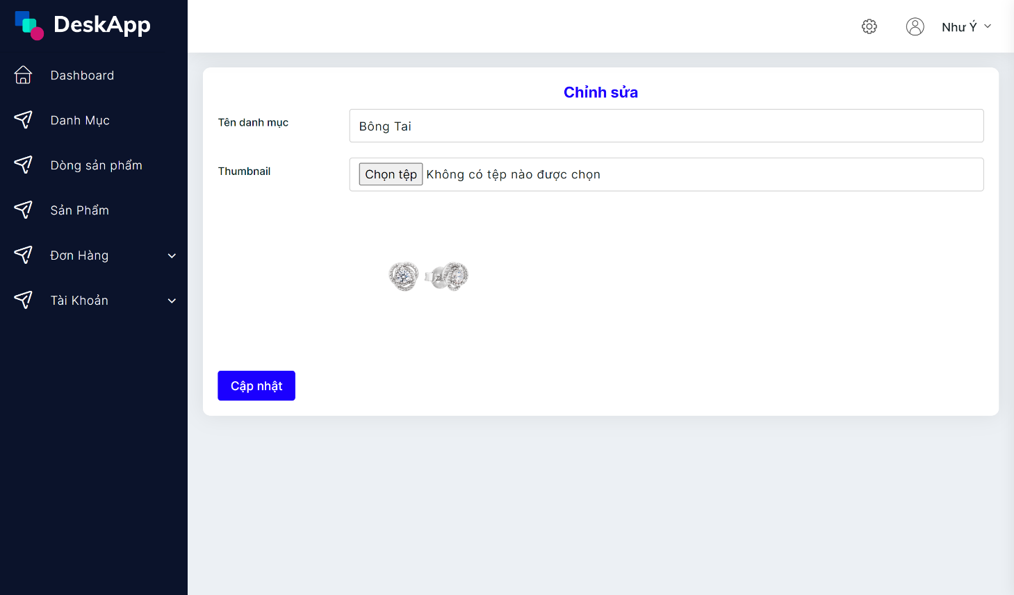

Giao diện dòng sản phẩm

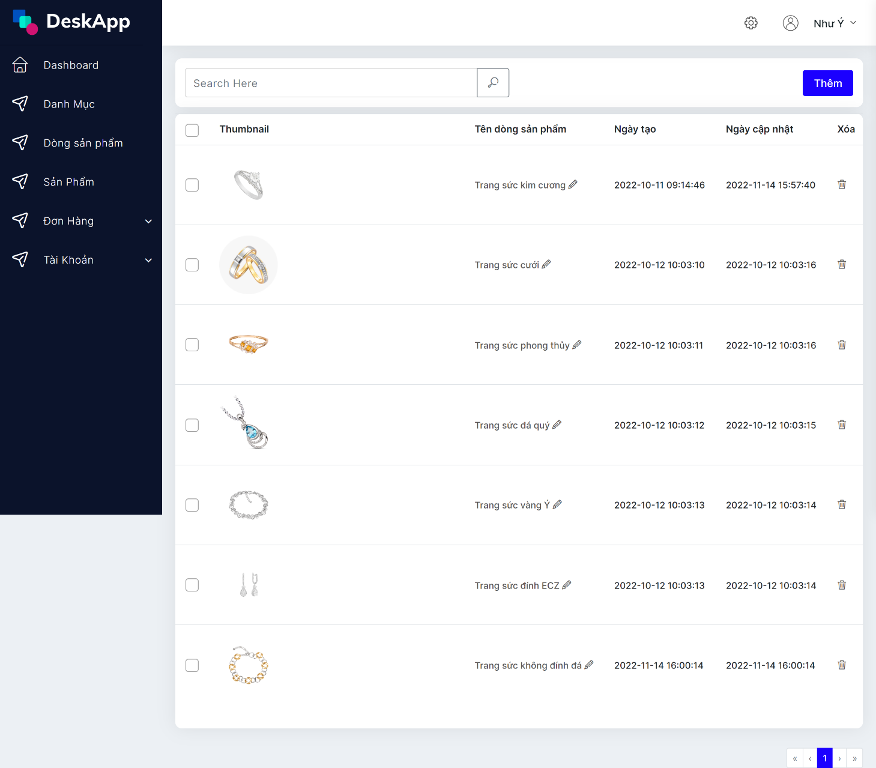

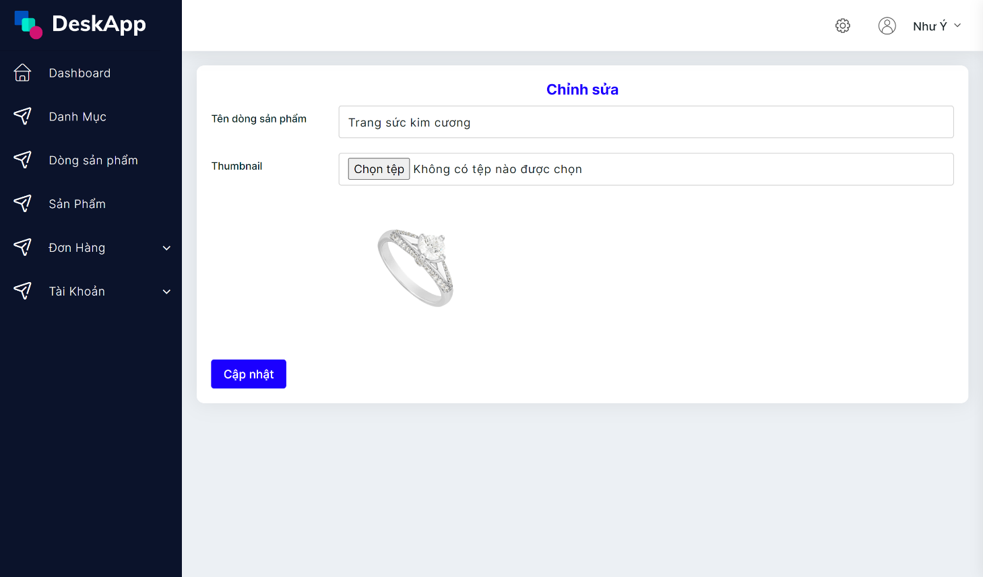

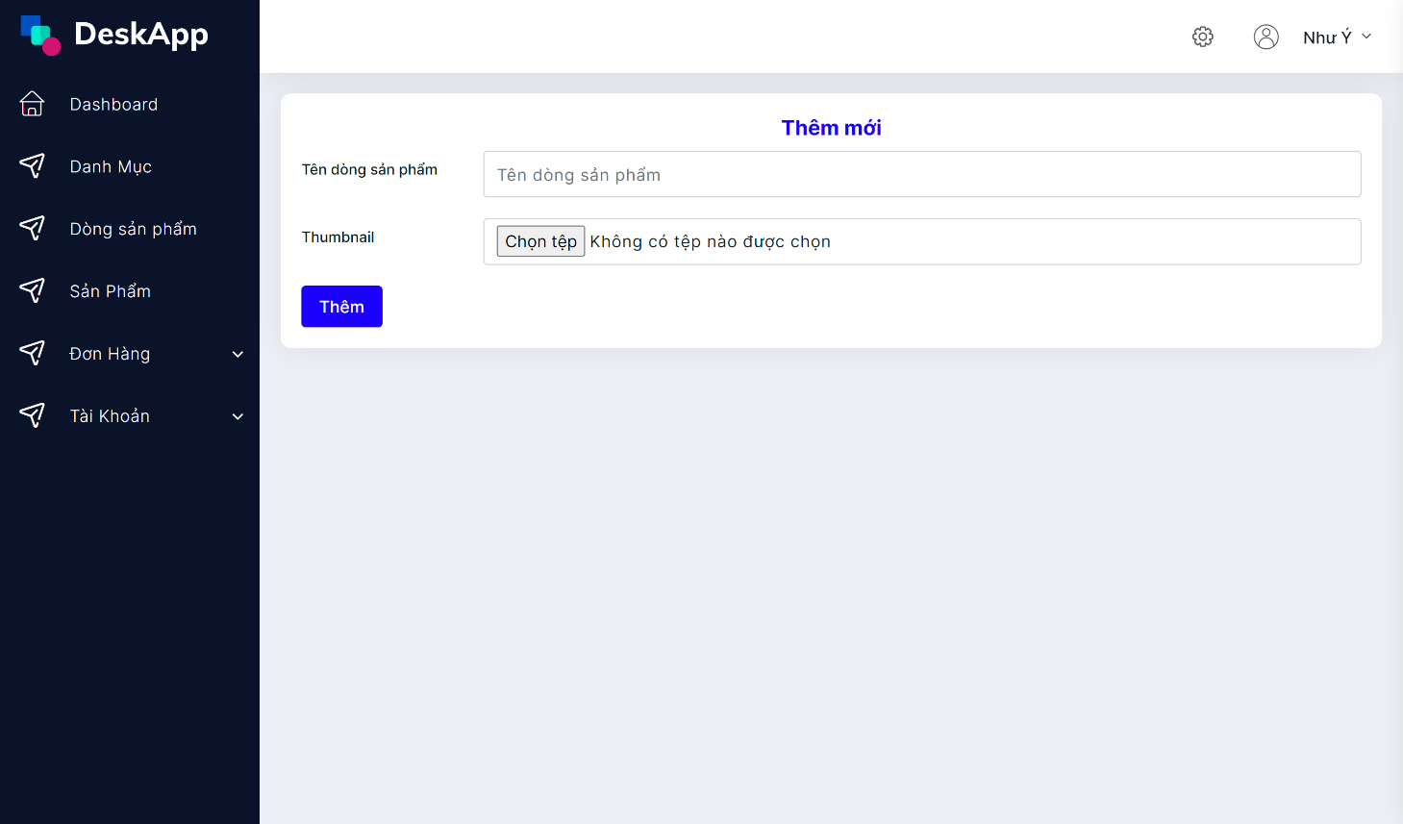

Giao diện trang sản phẩm

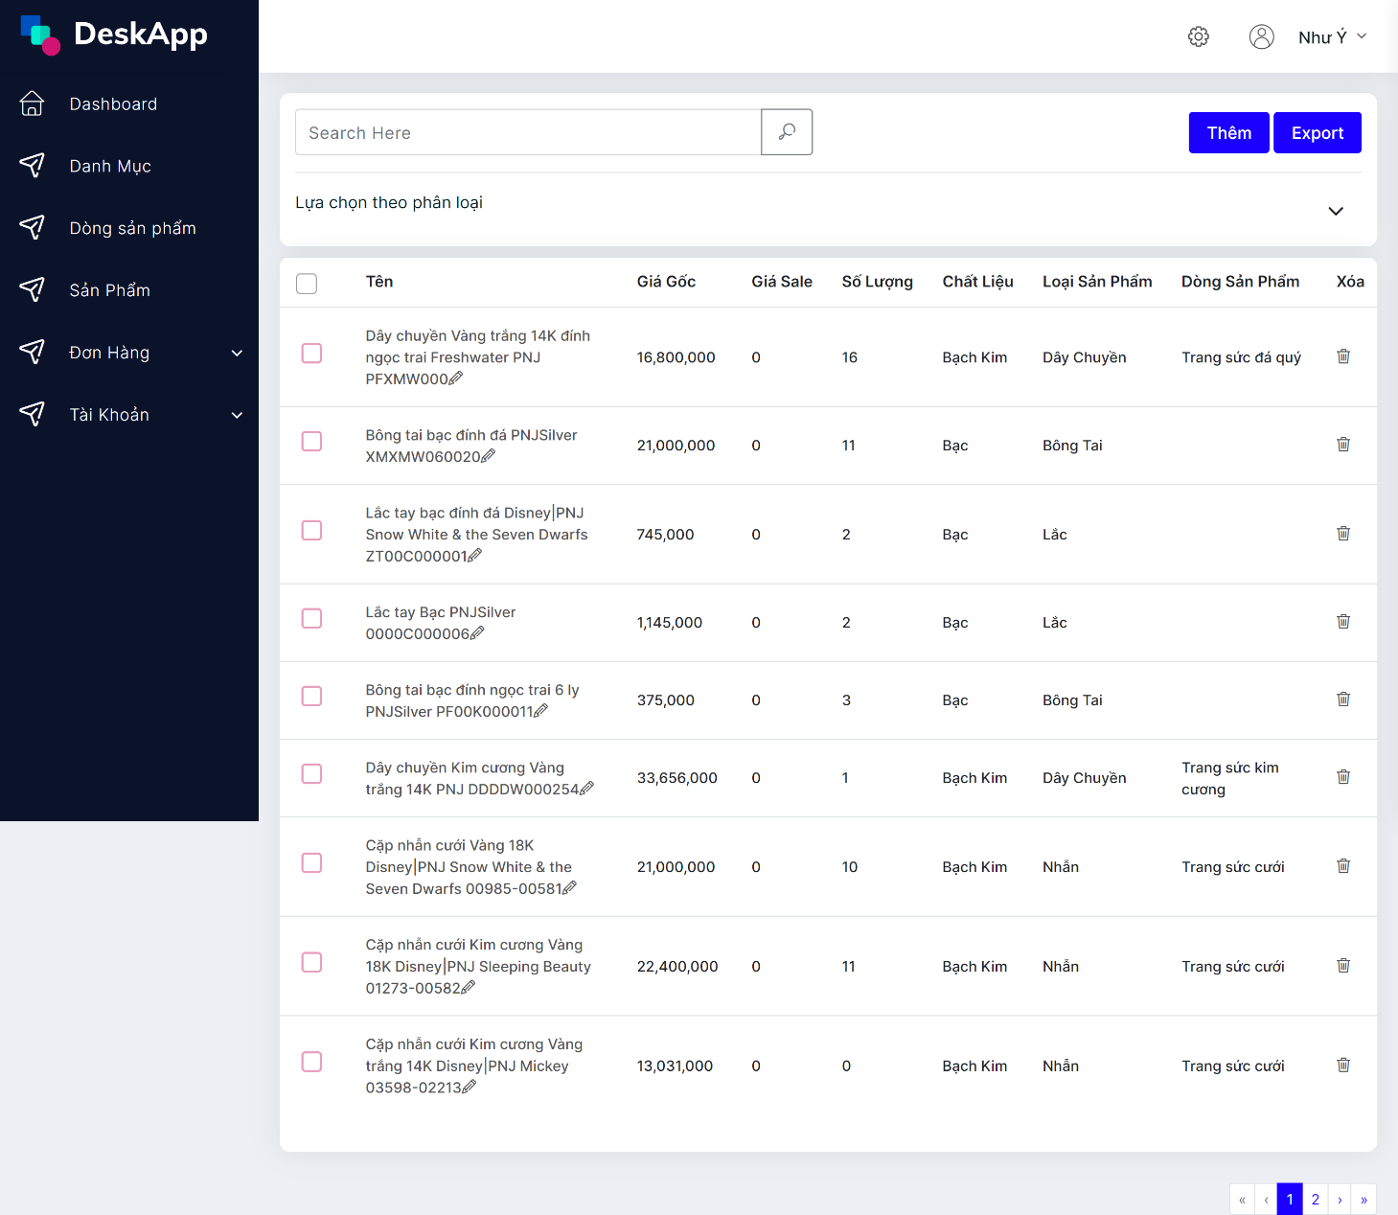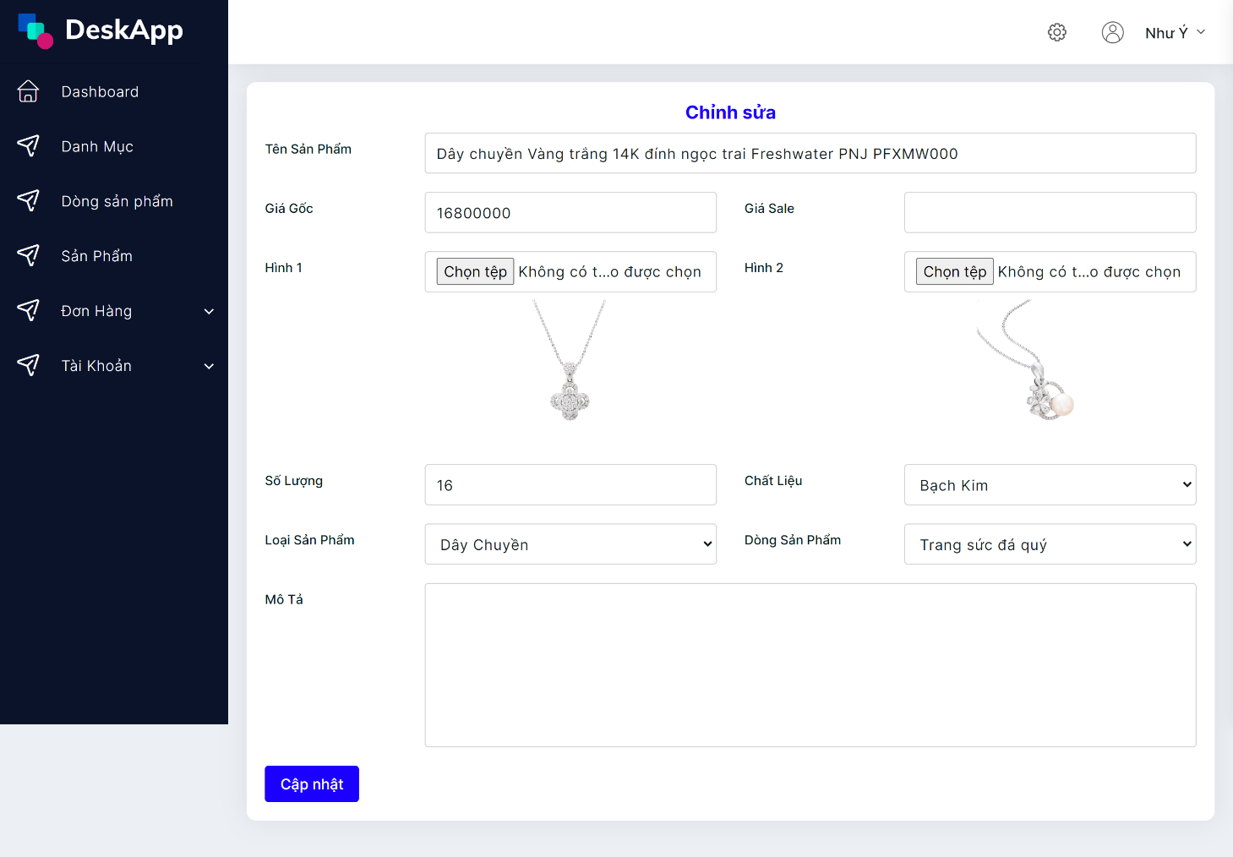

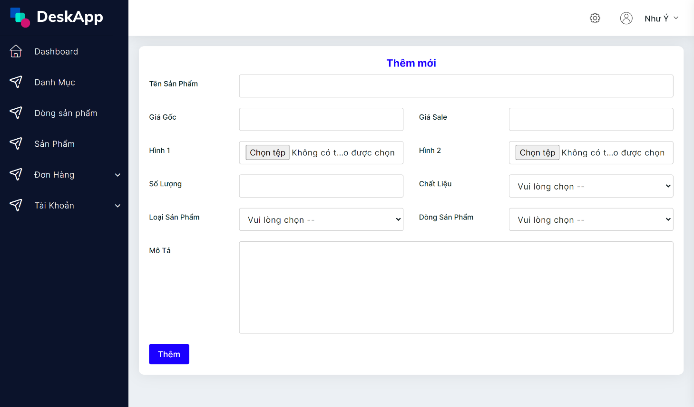

Giao diện đơn hàng

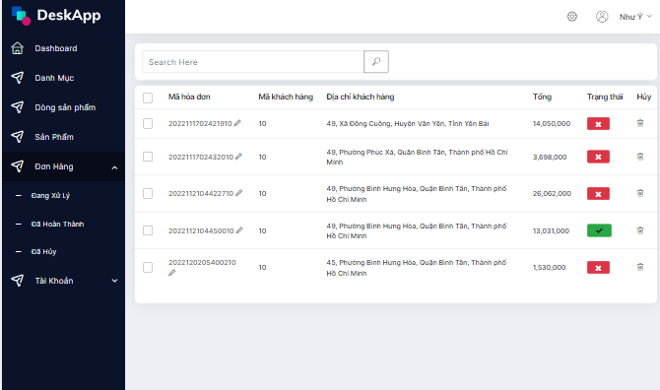

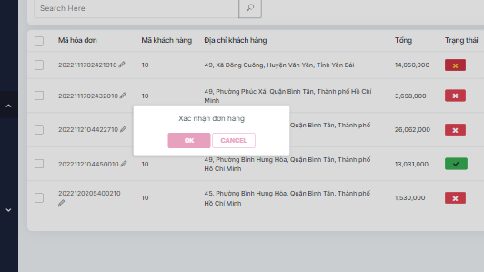

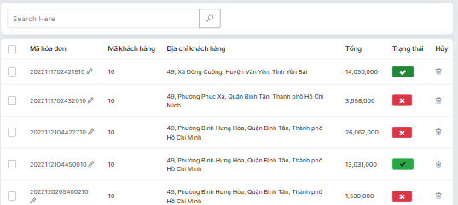

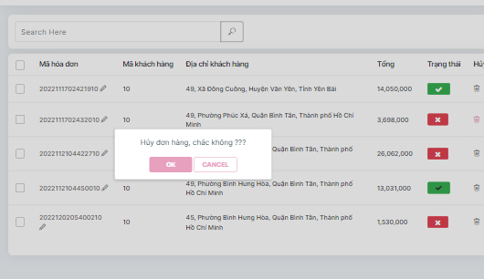

Giao diện quản lý tài khoản

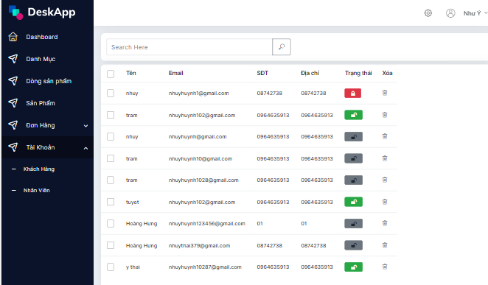

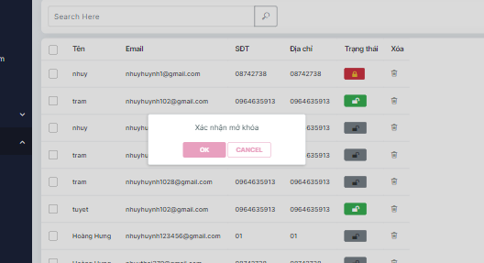

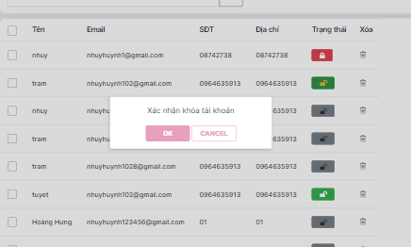

Giao diện chức năng nhập hàng

Tích chọn các sản phẩm cần nhập và nhấn nút đặt hàng

Trong mục nhập kho chọn tạo phiếu nhập -> giao diện tạo phiếu nhập, chọn nhà cung cấp và nhập số lương sau đó nhấn lưu

Phiếu nhập được tạo thành công, chuyển tới trang danh sách phiếu nhập

Chọn phiếu nhập có trạng thái màu đỏ để cập nhật đơn giá nhập hàng và xác nhận, dữ liệu sản phẩm sẽ tang số lượng và cập nhật lại giá bán, trạng thái đơn nhập chuyển sang mau xanh.

Đơn nhập đã hoàn thành chỉ có thể xem không được chỉnh sửa.

# PHẦN 4: PHÂN TẦNG, PHÂN LỚP, TÁI SỬ DỤNG CODE

Đồ án được thực hiện theo mô hình MVCS 4 tầng bao gồm:

* Controller: là phần tiếp nhận mọi yêu cầu xử lý của người dùng. Nó bao gồm những class/ funcition có khả năng xử lý nhiều nghiệp vụ logic. Giúp lấy dữ liệu đúng những thông tin cần thiết nhờ vào các nghiệp vụ lớp Model cung cấp và hiển thị các dữ liệu đó ra cho người dùng.
* Model: chính là thành phần chứa những nghiệp vụ tương tác với dữ liệu hay hệ quản trị cơ sở dữ liệu. Phần này bao gồm các class hay funcition có khả năng xử lý nhiều nghiệp vụ như: kết nối database, thêm/ xóa/ sửa dữ liệu, truy vấn dữ liệu.
* View: chính là phần chứa những giao diện tương tự như một nút bấm, khung nhập, menu, hình ảnh. View đảm nhiệm chức trách hiển thị dữ liệu, giúp người dùng tương tác với hệ thống.
* Service: Là lớp trung gian để xử lý business logic.
* Repository: là một mẫu dùng để tạo ra một lớp abstraction trung gian giữa lớp data và lớp business. Lớp này chứa đựng phương thức thao tác mà để giao tiếp với lớp data để phục vụ cho business từ lớp logic. Mục đích tạo ra lớp này để cách ly với việc tiếp cận data sao cho những thay đổi không ảnh hưởng trực tiếp đến lớp logic business.

Tái sử dụng code:

* Chỉnh sửa, sắp xếp các mã nguồn, phương thức hợp lý, tuân thủ theo mô hình phân lớp. Loại bỏ các trùng lặp của các hàm trong đồ án.
* Đơn giản hóa các biểu thức điều kiện, những biểu thức phức tạp không cần thiết. Cải thiện các câu lệnh gọi phương thức để dễ hiểu hơn, cải thiện interface và class.
* Các tính năng của các đối tượng được liên kết qua lại dễ dàng cho sự kết hợp.
* Phân phối chức năng giữa các class dễ dàng truy xuất lẫn nhau.
* Dữ liệu, việc xử lý và liên kết các class có thể được tái sử dụng.

# PHẦN 5: CÀI ĐẶT VÀ BẢO TRÌ HỆ THỐNG THÔNG TIN, HƯỚNG DẪN SỬ DỤNG HỆ THỐNG

## 5.1 CÀI ĐẶT MÔI TRƯỜNG

Bước 1: Cài đặt gói phần mềm XAMPP bao gồm webserver Apache, PHP, MySQL

Cài đặt XAMPP tên máy tính, khi cài xong nó sẽ có biểu tượng trong system tray, click đúp vào sẽ xuất hiện XAMPP Control Panel, click vào Start để chạy Apache

Bước 2: Cài đặt Composer

Tải xuống và chạy Composer-Setup.exe về cài đặt trên máy tính.

Bước 3: Cài đặt Laravel

## 5.2 CÀI DẶT WEBSITE

Bước 1: Giải nén thư mục zip chứa soure code

Bước 2: Tạo database ‘jewellery’ với hệ quản trị MySql và import file .sql vào

Bước 3: mở file .evn để cấu hình với các thông tin sau :

DB_CONNECTION=mysql

DB_HOST=127.0.0.1

DB_PORT=3306

DB_DATABASE=jewellery

DB_USERNAME=root

DB_PASSWORD=

Mở trình duyệt web để chạt chương trìnnh

# PHẦN 6: TỔNG KẾT

* 1. **KẾT QUẢ THU ĐƯỢC**

Đề tài đã hoàn thành cùng với kết quả là đã xây dựng gần như hoàn thiện trang

web hỗ trợ cho doanh nghiệp kinh doanh trang sức. Hệ thống đáp ứng được các hoạt động của doanh nghiệp với quy mô nhỏ, việc quản lý kho và các thông tin sản phẩm được tích hợp chung cho bộ phận quản lý cửa hàng. Trang web đã hỗ trợ một số chức năng như sau:

Phần quản lý:

* Quản lý thông tin sản phẩm.
* Quản lý danh mục sản phẩm.
* Quản lý dòng sản phẩm.
* Quản lý đơn hàng.
* Quản lý tài khoản.
* Quản lý nhập hàng

Phần tra cứu:

* Tra cứu thông tin sản phẩm.
* Tra cứu danh mục sản phẩm.
* Tra cứu dòng sản phẩm.
* Tra cứu thông tin tài khoản.
* Tra cứu đơn hàng.
* Tra cứu tồn kho.

Phần thống kê:

* Thống kê bao nhiêu danh mục.
* Thống kê bao nhiêu sản phẩm.
* Thống kê bao nhiều đơn hàng.
* Thống kế bao nhiêu tài khoản được tạo.
* Thống kê doanh thu theo tháng, năm .

Với những tính năng trên, ta thấy phần mềm cơ bản đã đáp ứng được những yêu

cầu đặt ra ban đầu của đề tài và cơ bản hỗ trợ được công việc kinh doanh của doanh nghiệp.

* 1. **HƯỚNG PHÁT TRIỂN TRONG TƯƠNG LAI**
* Cải thiện giao diện mua hàng trở nên sinh động và đẹp mắt hơn nhằm thu hút khách hàng
* Thêm các tính năng bộ lọc tìm kiếm sản phẩm thuận tiện hơn
* Nâng cấp các xử lý chức năng, tang tốc hoạt động của hệ thống
* Cải thiện chức năng nhập hàng hoàn chỉnh hơn
* Khi cửa hàng phát triển và có nhiều chi nhánh, sẽ tách biệt bộ phận kho cùng với 1 trang web riêng biệt.
* Phân tán dữ liệu trên các server tại từng chi nhánh giúp tối ưu hóa việc quản lý